ДИПЛОМНА РОБОТА БАКАЛАВРА
ДРБ. ІП - 82.00.00.000 ПЗ
Група ІП-20-3 Магас Наталія
2024

Міністерство освіти і науки України
Івано-Франківський національний технічний університет нафти і газу

Інститут інформаційних технологій
Кафедра інженерії програмного забезпечення

УДК 004.4

ДИПЛОМНА РОБОТА БАКАЛАВРА

Тема: “ Розробка програмного рішення керування об’єктом туристичної інфраструктури ”
(назва згідно з наказом ректора)

спеціальність – 121 “Інженерія програмного забезпечення”

ПОЯСНЮВАЛЬНА ЗАПИСКА
ДРБ.ІП - 82.00.00.000 ПЗ
(позначення)

Консультанти:

з питань нормоконтролю

асист. /М.М. Піх/
(посада) (підпис) (дата)(розшифровка підпису)
Студент

ІП-20-3 /Н.А.Магас/
(шифр групи) (підпис) (дата) (розшифровка підпису)

Керівник роботи

к.т.н., доц. /М.М.Яцишин/
(посада) (підпис) (дата) (розшифровка підпису)

Допускається до захисту
Завідувач кафедри

к.т.н., доц. /В.В.Бандура/
(посада) (підпис) (дата) (розшифровка підпису)

2024
(рік)

Івано-Франківський національний технічний університет нафти і газу Інститут, факультет інформаційних технологій Кафедра інженерії програмного забезпечення Освітньо-кваліфікаційний рівень бакалавр Спеціальність 121 – Інженерія програмного забезпечення
ЗАТВЕРДЖУЮ:
Зав. кафедрою ІПЗ
доц. В.В. Бандура
“ ” 2024 р.
ЗАВДАННЯ
НА ДИПЛОМНУ РОБОТУ БАКАЛАВРА СТУДЕНТОВІ
Магас Наталії Андріївні

(прізвище, ім’я, по-батькові)
- Тема проекту (роботи) “ Розробка програмного рішення керування об’єктом туристичної інфраструктури”
керівник проекту (роботи) Яцишин Микола Миколайович, доцент
затверджені наказом закладу вищої освіти від “ ” травня 2024 р. №
- Строк подання студентом проекту (роботи) 17 червня 2024 р.
- Вихідні дані до проекту (роботи) Результати і матеріали отримані під час проходження переддипломної практики
- Зміст розрахунково - пояснювальної записки (перелік питань, які потрібно розробити)
- Аналіз предметної області автоматизації керування об’єктами туристичної інфраструктури
- Моделювання структури системи керування об’єктом туристичної інфраструктури
- Проектування системи за допомогою діаграми потоків даних
- Розробка алгоритмічного забезпечення та програмна реалізація системи
- Тестування розробленого програмного продукту
- Перелік графічного матеріалу (з точним зазначенням обов’язкових креслень)
- Статистика попиту клієнтів на готельні номера (рис. 1.1)
- Динаміка зміни номерного фонду готелів (рис. 1.2)
- Головна сторінка системи онлайн-бронювання «Booking.com» (рис. 1.3)
- Головна сторінка системи онлайн-бронювання готелей «Hotels24.ua» (рис. 1.4)
- Операції на сторінці реєстрації в системі Cenium (рис. 1.5)

- Консультанти розділів проекту (роботи)

Розділ | Консультант | Підпис, дата
Розділ | Консультант | Завдання видав | Завдання прийняв

- Дата видачі завдання 22 травня 2024 р.

Керівник

(підпис)

Завдання прийняв до виконання
(підпис)

КАЛЕНДАРНИЙ ПЛАН

№  з/п | Назва етапів дипломного проекту (роботи) | Строк виконання  етапів проекту | Примітка
1 | Аналіз предметної області автоматизації керування  об’єктами туристичної інфраструктури | 26.05.2024 | виконано
2 | Моделювання структури системи керування  об’єктом туристичної інфраструктури | 29.05.2024 | виконано
3 | Проектування системи за допомогою діаграми  потоків даних | 30.05.2024 | виконано
4 | Розробка алгоритмічного забезпечення та  програмна реалізація системи | 04.06.2024 | виконано
5 | Тестування розробленого програмного продукту | 11.06.2024 | виконано
6 | Оформлення пояснювальної записки дипломної  роботи завідувачем кафедри | 17.06.2024 | виконано

Студент – дипломник
(підпис)

Керівник роботи
(підпис)

АНОТАЦІЯ

Дипломна робота присвячена розробці програмного рішення для ефективного керування об’єктом туристичної інфраструктури, зокрема готелем. Основна мета полягає у створенні комплексного програмного продукту, який дозволить автоматизувати та оптимізувати різні аспекти управління готелем, включаючи бронювання номерів, облік клієнтів, управління ресурсами (працівниками, послугами, товаром), фінансовий облік, аналітику та звітність. Розроблене програмне рішення забезпечить зручний і ефективний інструмент для власників та управителів готелів для підвищення якості обслуговування, збільшення ефективності роботи та зниження витрат.

КЛЮЧОВІ СЛОВА: ГОТЕЛЬНИЙ БІЗНЕС, ВЕБ-ДОДАТОК, ОБ’ЄКТ КЕРУВАННЯ, ТУРИСТИЧНА ГАЛУЗЬ, ІНФОРМАЦІЙНА ТЕХНОЛОГІЯ, ДІАГРАМА ПОТОКІВ ДАНИХ

ANNOTATION

The thesis is devoted to the development of a software solution for the effective management of a tourist infrastructure object, in particular a hotel. The main goal is to create a comprehensive software product that will allow you to automate and optimize various aspects of hotel management, including room reservations, customer registration, resource management (employees, services, goods), financial accounting, analytics and reporting. The developed software solution will provide a convenient and effective tool for hotel owners and managers to improve service quality, increase work efficiency and reduce costs.

KEY WORDS: HOTEL BUSINESS, WEB APPLICATION, MANAGEMENT OBJECT, TOURISM INDUSTRY, INFORMATION TECHNOLOGY, DATA FLOW DIAGRAM

ЗМІСТ
ПЕРЕЛІК УМОВНИХ СКОРОЧЕНЬ 8
ВСТУП 9
- АНАЛІЗ ПРЕДМЕТНОЇ ОБЛАСТІ АВТОМАТИЗАЦІЇ КЕРУВАННЯ ОБ’ЄКТАМИ ТУРИСТИЧНОЇ ІНФРАСТРУКТУРИ 11
  - Загальні відомості з предметної галузі використання ІТ для керування бізнесом 11
  - Опис та класифікація готелей як об’єктів туристичної
інфраструктури 13
  - Аналіз існуючих програмних рішень 18
    - Система онлайн-бронювання «Booking.com» 18
    - Система онлайн-бронювання «Hotels24.ua» 19
    - Система управління готелем Cenium 20
    - Онлайн система «innRoad» 23
    - Хмарна система керування бізнесом JSolution 24
    - Система керування готелем «Hotel Connect» 26
    - Система Рарус 27
- МОДЕЛЮВАННЯ СТРУКТУРИ СИСТЕМИ КЕРУВАННЯ ОБ’ЄКТОМ ТУРИСТИЧНОЇ ІНФРАСТРУКТУРИ 30
  - Функціональне призначення системи 30
  - Проектування структури графічного інтерфейсу веб-додатка 30
  - Проектування структури бази даних 33
  - Моделювання системи засобами графічної мови IDEF0 35
  - Проектування системи за допомогою діаграми потоків даних DFD 40
 |  |  |  |  | ДРБ.ІП – 82.00.00.000 ПЗ
Змн. | Арк. | № докум. | Підпис | Дата
Розроб. |  | Магас Н.А. |  |  | Розробка програмного рішення керування об’єктом туристичної інфраструктури  Пояснювальна записка | Літ. |  |  | Арк. | Акрушів
Перевір. |  | Яцишин М.М. |  |  |  |  |  |  | 6
Реценз. |  |  |  |  |  | ІФНТУНГ ІП-20-3
Н. Контр. |  | Піх М.М.
Затверд. |  | Бандура В.В.

2.6. Загальний огляд фреймворку Laravel. 44
- РОЗРОБКА АЛГОРИТМІЧНОГО ЗАБЕЗПЕЧЕННЯ ТА ПРОГРАМНА РЕАЛІЗАЦІЯ СИСТЕМИ КЕРУВАННЯ ОБ’ЄКТОМ ТУРИСТИЧНОЇ ІНФРАСТРУКТУРИ 48
  - Проектування методів та основних алгоритмів системи 48
  - Програмна реалізація web-додатку 52
  - Огляд методів тестування програмного забезпечення 61
  - Розробка основних функціональних елементів системи 63
  - Тестування розробленого програмного продукту 68
ВИСНОВКИ 72
ПЕРЕЛІК ВИКОРИСТАНОЇ ЛІТЕРАТУРИ 73
ДОДАТКИ БІБЛІОГРАФІЧНА ДОВІДКА
 |  |  |  |  | ДРБ.ІП – 82.00.00.000 ПЗ | Арк.
 |  |  |  |  | ДРБ.ІП – 82.00.00.000 ПЗ | 7
Змн. | Арк. | № докум. | Підпис | Дата | ДРБ.ІП – 82.00.00.000 ПЗ | 7

ПЕРЕЛІК УМОВНИХ СКОРОЧЕНЬ

VST – формат плагіна від компанії Steinberg; AU –формат плагіна від компанії Apple;
AAX – формат плагіна від компанії Avid Technology; RTAS – формат плагіна від компанії Digidesign;
DX – формат плагіна від компаній Micrisoft і Cakewalk;
CGI – Common Gateway Interface – загальний інтерфейс шлюзу SADT – Structured Analysis and Design Technique – структурований аналіз і техніка проектування
DFD – Data Flow Diagrams – модель проекту, графічне представлення потоків даних в інформаційній систем
 |  |  |  |  | ДРБ.ІП – 82.00.00.000 ПЗ | Арк.
 |  |  |  |  | ДРБ.ІП – 82.00.00.000 ПЗ | 8
Змн. | Арк. | № докум. | Підпис | Дата | ДРБ.ІП – 82.00.00.000 ПЗ | 8

ВСТУП

Сьогодні склалося так, що Інтернет, і все що з ним пов'язане, стали невід'ємною частиною нашого життя. За допомогою інтернету ми можемо автоматизувати, прискорити і полегшити виконання більшості завдань.
З кожним роком все частіше в різних галузях віддається перевага ПК- системам, а не людям. Також створення web-додатки є не просто даниною моді, а й необхідною для просування бізнесу. За допомогою сайту потенційний власник бізнесу зможе привернути величезну кількість клієнтів, а також зможе налаштувати можливість цілодобового взаємодії з клієнтами що позитивно позначиться на рентабельності бізнесу.
З розвитком туризму в нашій країні однією з головних сфер обслуговування став готельний сервіс. Сьогодні в цій галузі існує чимала конкуренція, тому багато лідерів цього бізнесу починають все більше і більше впроваджувати IT-технології для просування та реклами своїх послуг. З розвитком туризму готельний бізнес є важливою сферою обслуговування. Велика конкуренція у цій сфері надає поштовх її лідерам впроваджувати сучасні технології, такі як системи управління готелем. Система управління готелем це складна система яка складається з декількох підсистем, таких як система управління номерами, персоналом,
постояльцями, адміністративна система та система обліку.
Наразі існує доволі небагато реалізацій систем управління готелем. Кожна з них має свої недоліки, найчастіше яким є відсутність інтеграції з іншими підсистемами, наприклад такими які дозволяють слідкувати за ефективністю персоналу. Через такі недоліки у адміністратора виникають проблеми з логістикою бізнес, що напряму впливає на якість обслуговування, що в свою чергу з часом призводить до відмови працівників подовжувати роботу в готелі, а ще в гіршому варіанті відмову туристів від використання використання готелю для відпочинку.
 |  |  |  |  | ДРБ.ІП – 82.00.00.000 ПЗ | Арк.
 |  |  |  |  | ДРБ.ІП – 82.00.00.000 ПЗ | 9
Змн. | Арк. | № докум. | Підпис | Дата | ДРБ.ІП – 82.00.00.000 ПЗ | 9

Інформаційне забезпечення готельних підприємств дозволяє автоматизувати всі етапи обслуговування гостя, починаючи від бронювання, заселення та закінчуючи остаточним розрахунком, а також основні бізнес- процеси – від роботи покоївок до організації звітності на підприємстві. Вони мають таку можливість, як забезпечення керування усіма послугами і системами готелю, які доступні у номері.
 |  |  |  |  | ДРБ.ІП – 82.00.00.000 ПЗ | Арк.
 |  |  |  |  | ДРБ.ІП – 82.00.00.000 ПЗ | 10
Змн. | Арк. | № докум. | Підпис | Дата | ДРБ.ІП – 82.00.00.000 ПЗ | 10

- АНАЛІЗ ПРЕДМЕТНОЇ ОБЛАСТІ АВТОМАТИЗАЦІЇ КЕРУВАННЯ ОБ’ЄКТАМИ ТУРИСТИЧНОЇ ІНФРАСТРУКТУРИ

  - Загальні відомості з предметної галузі використання ІТ для керування бізнесом

Сьогодні, управління бізнесом неможливо без використання інформаційних технологій. Величезний внесок несе правильний вибір компанії-розробника і виду програмного продукту для успішного впровадження IT-технологій в бізнесі. У сучасних умовах проблема вибору ІС (інформаційної системи) з специфічної задачі перетворюється в стандартну процедуру, але для багатьох керівників бізнесу вибір найефективнішої комп'ютерної системи управління підприємством є чимось новим. При цьому всьому дуже важливо максимально правильно підібрати систему, так як протягом декількох років це буде мати значний вплив на підприємство. Так правильно обрана система дозволить підвищити управління компанії і зможе мінімізувати витрати.
Існує безліч систем і підсистем ІС, наприклад:
    - модуль менеджерів;
    - модуль адміністрації;
    - модуль резервування;
    - модуль обслуговування.
Модуль менеджерів - це ІС готелю спрямована максимально зручне і раціональне управління готелем. Цей модуль включає в себе такі функції як:
    - проведення розрахунку ціни проживання;
    - визначення завантаження готелю;
    - підготовка швидкої відповіді клієнту;
    - виконання класифікації номерів по заданому пріоритету;
    - збереження інформації про постояльців.
 |  |  |  |  | ДРБ.ІП – 82.00.00.000 ПЗ | Арк.
 |  |  |  |  | ДРБ.ІП – 82.00.00.000 ПЗ | 11
Змн. | Арк. | № докум. | Підпис | Дата | ДРБ.ІП – 82.00.00.000 ПЗ | 11

Модуль адміністрації обов'язково присутній в будь-якому готельному бізнесі. У ньому накопичується інформація про номерний фонд:
- статус номера (вільний, зайнятий, в ремонті і т.д.);
- технічний стан;
- вартість проживання;
Модуль резервування - ще одна важлива складова інформаційних систем. Цей модуль призначений для автоматизації робочих процесів які протікають на базі відділу резервування. Цей модуль включає в себе даний функціонал:
- контроль за вільними / зайнятими номерами;
- бронювання номерів;
- створення листа очікування;
- підтвердження заявок;
- зберігання інформації про попередніх постояльців номера;
- можливість онлайн оплати.
Модуль обслуговування - дозволяє стежити за станом номерів, отримувати відомості про зайнятих / вільних номерах, полегшує підготовку номерів до здачі (за рахунок тегів прибрано, потрібно прибирання і т.д.). Включає в себе функціонал:
- допомога в прогнозуванні зайнятості готелю.
- отримання нової інформації про статусах номера; Етапи створення інформаційної системи:
- визначення завдань, які будуть виконуватися підсистемою. Список цих завдань створює замовник;
- створення моделі майбутньої інформаційної системи;
- за готової моделі IT-компанія створює програмний продукт;
- тестування продукції;
- запуск інформаційної системи;
- супровід. Згодом може знадобиться доопрацювання ІС.
 |  |  |  |  | ДРБ.ІП – 82.00.00.000 ПЗ | Арк.
 |  |  |  |  | ДРБ.ІП – 82.00.00.000 ПЗ | 12
Змн. | Арк. | № докум. | Підпис | Дата | ДРБ.ІП – 82.00.00.000 ПЗ | 12

Основні вимоги до ІС:
Інформаційні системи повинні володіти рядом вимог:
- оптимальний рівень функціональності, який дасть можливість отримувати повні відомості про клієнта і особливості його обслуговування;
- надійність, яка полягає в мінімальній кількості відмов і стабільності роботи;
- простота інтерфейсу, що дозволяє користувачам з різним рівнем підготовки працювати з інформаційними системами і технологіями в готельному підприємстві;
- гнучкість програмного продукту, що важливо для внесення змін в структуру системи і розширення її функціоналу.

1.2. Опис та класифікація готелей як об’єктів туристичної
інфраструктури

У 21 столітті Інтернет є невід’ємною частиною людського суспільства. Всесвітня павутина охопила практично всі сфери людського життя. Не залишився осторонь і туризм. Сьогодні людині достатньо зробити кілька кліків для того, щоб придбати квитки на автобус або літак і розпочати свою подорож. Але перед початком подорожі у кожної людини виникає питання, у якому місці можна буде зупинитися для того, щоб переночувати та відпочити. Місце, яке задовольняє потребу людини в зупинці для того, щоб переночувати та відпочити називається готель.
Готель представляє собою підприємство, що надає людям, які знаходяться поза домівкою, комплекс послуг найважливішими серед яких є послуга розміщення і харчування. Сьогодні сучасний готель є не тільки місцем проживання, але й досить часто виступає як частина номерного фонду, яка використовується під офіси, тимчасові представництва різних фірм і закладів.
 |  |  |  |  | ДРБ.ІП – 82.00.00.000 ПЗ | Арк.
 |  |  |  |  | ДРБ.ІП – 82.00.00.000 ПЗ | 13
Змн. | Арк. | № докум. | Підпис | Дата | ДРБ.ІП – 82.00.00.000 ПЗ | 13

Тому існує певний різновид готелів:
- для ділових людей (загального типу, відомчі, для нарад тощо);
- для відпочинку (туристські, курортні, для автотуристів, мотелі, хостели, кемпінги);
- спеціальні типи готелів (для транзитних пасажирів, для спортсменів тощо).
Одним з основних атрибутів, яким цікавиться турист під час вибору готелю для відпочинку, є зірки на його фасаді. Як правило кількість зірок готелю є показником рівня комфорту і сервісу в готелі. Класифікація готелів за «зірковістю» – це загальноприйнята система вимог, що висуваються до готелів Всесвітньою туристичною організацією в державах Європи, а також в окремих країнах Азії.
Класифікація готелів в залежності від кількості зірок, де:
- 1 зірка – туристичний клас, найдешевший готель, зазвичай, без додаткових послуг або ж з мінімальним їх набором. Всі «апартаменти» однакові, з аскетичними меблями. Туалет і душ, як правило, загального користування, і розташовані на поверсі. Телевізор і холодильник відсутні;
- 2 зірки – стандартний клас, бюджетний готель «без надмірностей» і довгого набору послуг, в числі яких, однак, числиться щоденне прибирання, хоч навіть і чисто формальне, раз на 3 доби;
- 3 зірки – комфортний клас, середньостатистичний і найбільш поширений тип готелів зі стандартним комплексом послуг. У всіх номерах свій санвузол, кондиціонер, фен, холодильник або міні-бар і телевізор. Прибирання, як правило, виконується щодня;
- 4 зірки – перший клас, готель високого класу, в якому представлене все вище перераховане, а також присутні спеціальні послуги, зокрема, спа- процедури, масажі, наявність декількох конференц-залів чи ресторанів;
- 5 зірок – категорія люкс, готель найвищого класу. Найрозкішніші готелі, які пропонують гостям все, що їм може знадобитися. Тут
 |  |  |  |  | ДРБ.ІП – 82.00.00.000 ПЗ | Арк.
 |  |  |  |  | ДРБ.ІП – 82.00.00.000 ПЗ | 14
Змн. | Арк. | № докум. | Підпис | Дата | ДРБ.ІП – 82.00.00.000 ПЗ | 14

представлений найширший набір додаткових послуг, навіть ексклюзивних. Також присутні дорогі інтер'єри, може бути кілька сучасних телевізорів з кабельним. У ванній кімнаті представлений широкий вибір туалетного приладдя, аж до косметики і парфумів, банні халати, капці, джакузі. Відповідно й ціни на відпочинок в такому готелі деколи вищі, ніж в усіх попередніх, разом узятих.
Кожний готель є цільовим комплексом зі своєрідною структурою. Коли клієнт зупиняється в готелі або резервує готель, то як правило мається на увазі місце де клієнт зупиниться для того, щоб переночувати та відпочити. Даним місцем виступає основний елемент структури готелю кімната.
Кімната або номер (готелю) є окремим вмебльованим приміщенням. Відповідно до різновиду готелів розрізняють також різні види готельних номерів. Існують різні критерії, що враховуються при класифікації готельних номерів:
- За кількістю місць в номері:
  - одномісний номер;
  - двомісний номер з одним двоспальним ліжком
  - двомісний номер з двома односпальними ліжками;
  - багатомісний номер.
2) за рівнем комфорту:
- президентський апартамент;
- апартамент;
- люкс;
- дуплекс;
- напівлюкс;
- стандарт.
Перед тим як потрапити до готельного номеру клієнту необхідно здійснити обов’язкову операцію, яка надасть змогу заселитися до кімнати та
 |  |  |  |  | ДРБ.ІП – 82.00.00.000 ПЗ | Арк.
 |  |  |  |  | ДРБ.ІП – 82.00.00.000 ПЗ | 15
Змн. | Арк. | № докум. | Підпис | Дата | ДРБ.ІП – 82.00.00.000 ПЗ | 15

можливість використовувати всі готельні послуги. Даною операцією виступає процес бронювання.
Бронювання є попереднім замовленням місць і номерів у готелі. Процес бронювання виступає стартовим рушієм в обслуговуванні гостей в готелі. Бронюванням номерів як правило займаються менеджери.
Всю інформацію стосовно аналізу та діяльності готелю як правило представляють у вигляді таблиць та графіків для кращого розуміння ситуацій. Приклад такого аналізу представлено на рисунках 1.1 та 1.2.

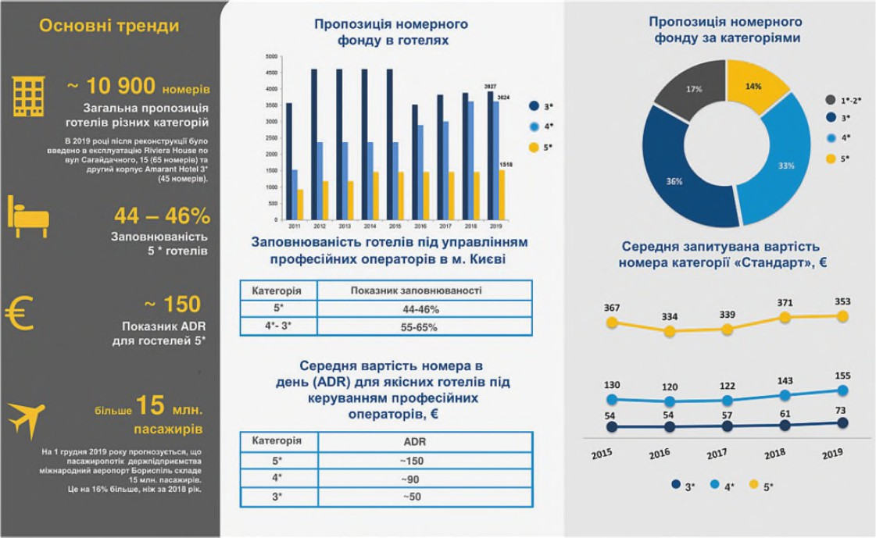
Рисунок 1.1 – Статистика попиту клієнтів на готельні номера

Відповідно до різновиду готелів та готельних номерів існує різновид бронювання. Всього існує три основних види резервування номерів:
- Гарантоване бронювання являється видом бронювання, який припускає, що номер у готелі буде триматися вільним до тих пір, поки клієнт не приїде заселятися. Таким чином, у туриста немає жорстких обмежень у часі, і йому можна не поспішати заселитися, щоб не залишитися без житла.
 |  |  |  |  | ДРБ.ІП – 82.00.00.000 ПЗ | Арк.
 |  |  |  |  | ДРБ.ІП – 82.00.00.000 ПЗ | 16
Змн. | Арк. | № докум. | Підпис | Дата | ДРБ.ІП – 82.00.00.000 ПЗ | 16

Правда, якщо у нього трапиться форс-мажор, із-за якого він відмовиться від номера, то доведеться відшкодувати витрати;
- Негарантоване бронювання припускає, що номер у готелі буде триматися вільним тільки до 18.00, і якщо до того часу клієнт у нього не заселиться, то броня автоматично знімається;
- Подвійне бронювання передбачає резервування вже раніше зарезервовані номери. Тобто якщо клієнт хоче оселитися в певному готелі, а там місць немає, він все одно може зробити бронь в надії, що той, хто раніше забронював номер, відмовиться від нього.

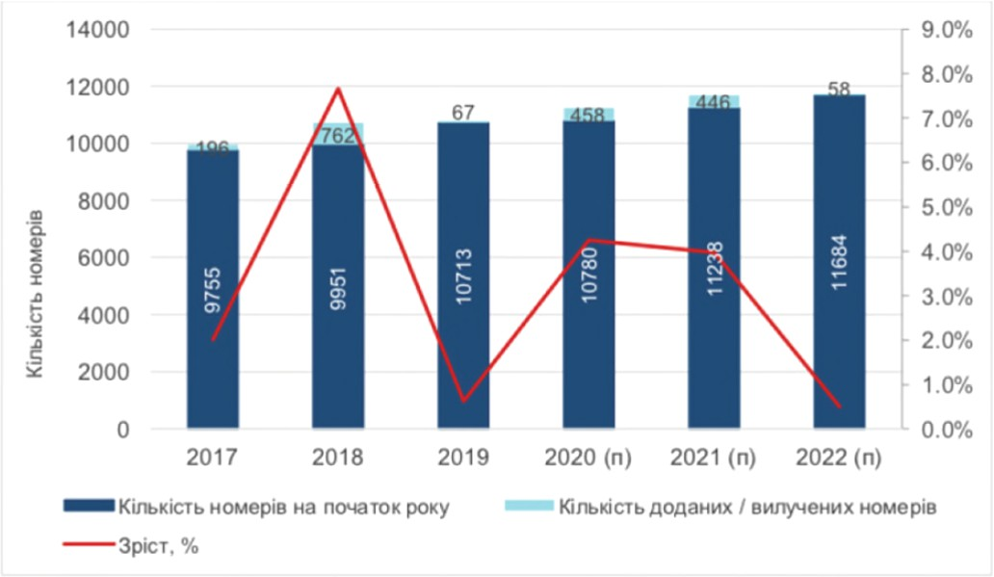
Рисунок 1.2 – Динаміка зміни номерного фонду готелів

Сьогодні більшість подорожуючих окрім традиційного бронювання масово використовують онлайн-бронювання. Онлайн-бронювання є бронюванням через Інтернет, в інтерактивному режимі. Як правило даний тип бронювання здійснюється за допомогою онлайн систем в яких відображено наявність реальних номерів в готелях, і в яких інформування
 |  |  |  |  | ДРБ.ІП – 82.00.00.000 ПЗ | Арк.
 |  |  |  |  | ДРБ.ІП – 82.00.00.000 ПЗ | 17
Змн. | Арк. | № докум. | Підпис | Дата | ДРБ.ІП – 82.00.00.000 ПЗ | 17

готелю про бронювання номера клієнтом відбувається менш ніж за одну хвилину з моменту бронювання.
Існує два види онлайн-бронювання:
- Істинне онлайн-бронювання – коли клієнт вибирає, бронює і оплачує номер самостійно через системи ADS або безпосередньо на сайті готелю. Для оплати клієнт використовує пластикову картку, дані якої передаються в готель безпосередньо, і через кілька секунд отримує ваучер, що підтверджує бронь.
- Псевдоонлайн-бронювання (також «бронювання за запитом») – коли клієнт заповнює форму заявки на сайті готелю і відправляє її адміністратору. Протягом деякого часу клієнт чекає дзвінка співробітника служби бронювання для підтвердження броні.
Якщо порівнювати традиційне бронювання та онлайн-бронювання, онлайн-бронювання матиме більше переваг навпроти традиційному.

1.3 Аналіз існуючих програмних рішень

У процесі дослідження було виявлено певний різновид онлайн-систем керування готельними комплексами. Як правило дані онлайн-системи класифікують за двома напрямками: зовнішня система (комп’ютерні системи резервування (CRS)) та внутрішня автоматизація процесів (система керування готелем (PMS)).

1.3.1. Система онлайн-бронювання «Booking.com»
Прикладом ресурсу категорії «комп’ютерні системи резервування» є система онлайн-бронювання «Booking.com», головна сторінка якої зображена на рисунку 1.3. Booking.com – система інтернет-бронювання готелей. Дана система пропонує подорожуючим вибір більше ніж 320 тисяч готелей в 184 країнах світу.
 |  |  |  |  | ДРБ.ІП – 82.00.00.000 ПЗ | Арк.
 |  |  |  |  | ДРБ.ІП – 82.00.00.000 ПЗ | 18
Змн. | Арк. | № докум. | Підпис | Дата | ДРБ.ІП – 82.00.00.000 ПЗ | 18

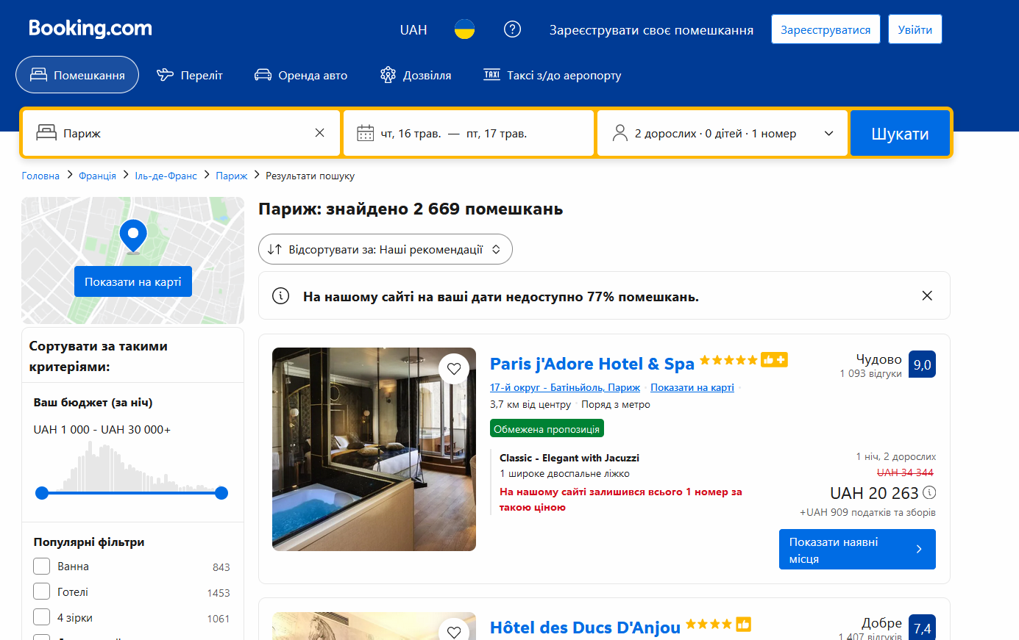

Рисунок 1.3 – Головна сторінка системи онлайн-бронювання
«Booking.com»

Система забезпечує можливість швидкого та гнучкого пошуку готелів, перегляду детальної інформації про певний готель, перегляду детальної інформації про кімнати відповідного готелю, резервування кімнат, можливість перегляду розміщення готелів на Google картах, наявність особистого кабінету клієнта, можливість добавити певний готель до списку улюблених, наявність історії резервувань, можливість оцінювати та залишати відгуки про готелі для клієнтів.
Недоліком даної системи є відсутність функціоналу стосовно зручного порівняння послуг готелей один з одним.

1.3.2. Система онлайн-бронювання «Hotels24.ua»
Наступним представником веб-ресурсу є система онлайн-бронювання
«Hotels24.ua», головна сторінка якої представлено на рисунку 1.4.
 |  |  |  |  | ДРБ.ІП – 82.00.00.000 ПЗ | Арк.
 |  |  |  |  | ДРБ.ІП – 82.00.00.000 ПЗ | 19
Змн. | Арк. | № докум. | Підпис | Дата | ДРБ.ІП – 82.00.00.000 ПЗ | 19

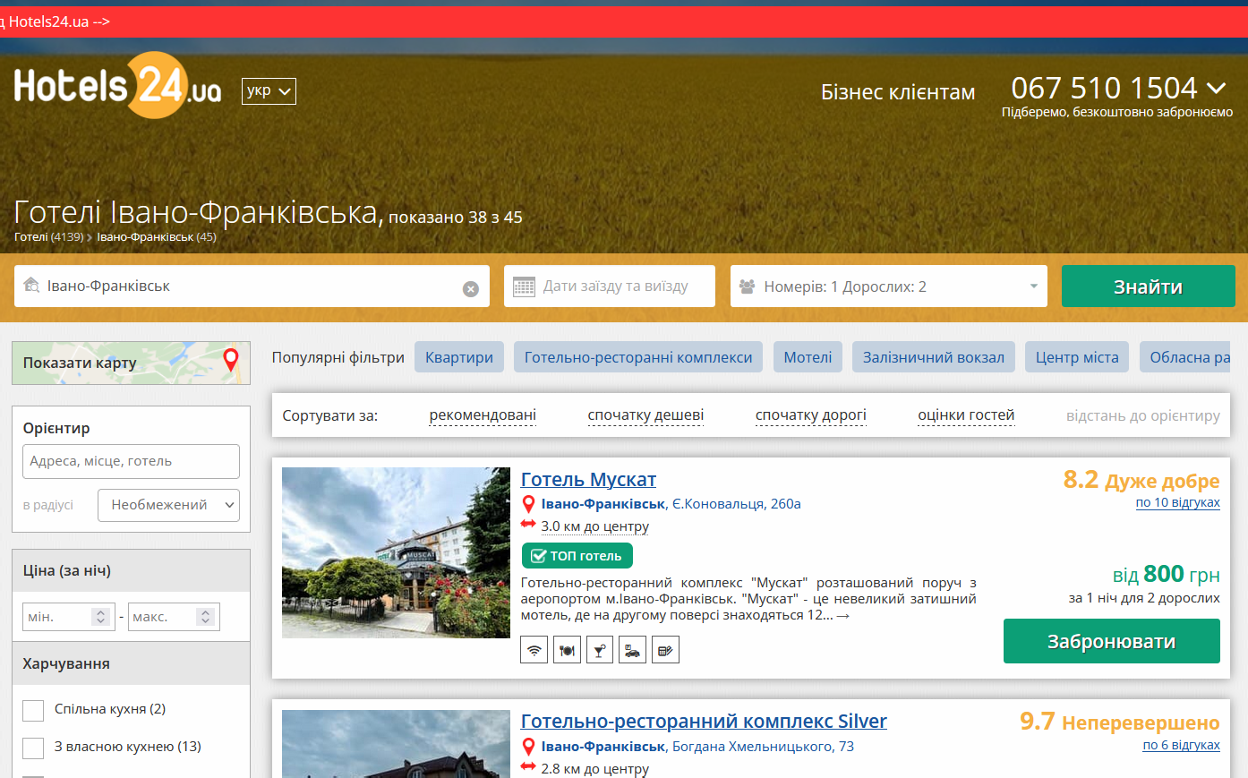
Рисунок 1.4 – Головна сторінка системи онлайн-бронювання готелей
«Hotels24.ua»

Hotels24.ua – безкоштовний сервіс бронювання готелей по всій Україні. Система пропонує зручний вибір з-поміж 4921 готелів у 257 містах України.
Серед переваг даної системи можна відмітити гнучкий пошук готелів, можливість перегляду детальної інформації про готелі та готельні номери, швидке та зручне резервування готельних номерів.
Недоліками даної системи є відсутність особистого кабінету, можливості переглянути розміщення готелів на Google картах, перегляду історії резервувань, механізму додавання певного готелю до списку улюблених, функціоналу стосовно зручного порівняння послуг готелей один з одним, можливості оцінювати та залишати відгуки про готелі для клієнтів.

1.3.3. Система управління готелем Cenium
Cenium надає власникам готелів інтегрований доступ до всієї подорожі гостя за допомогою корпоративної системи, розробленої та підтримуваної експертами галузі гостинного бізнесу.
 |  |  |  |  | ДРБ.ІП – 82.00.00.000 ПЗ | Арк.
 |  |  |  |  | ДРБ.ІП – 82.00.00.000 ПЗ | 20
Змн. | Арк. | № докум. | Підпис | Дата | ДРБ.ІП – 82.00.00.000 ПЗ | 20

Використовуючи це універсальне та динамічне PMS-рішення можна легко налаштувати рішення для обробки складних групових резервувань кількох готелів, включаючи ефективні та швидкі процеси реєстрації заїзду та виїзду. Housekeeping UX, включаючи додатки для всього службового персоналу, Front Desk UX дозволяє працювати на стойці реєстрації у будь- якому веб-браузері, а Cenium FastTrack забезпечує самообслуговування реєстрації заїзду та виїзду для гостей.
Дана система має такі складові, які має свої особливості, як:
- операції на стойці реєстрації;
- бронювання та керування фоліо;
- управління групами;
- ведення господарства. Управління групами:
- виконання дії з декількома бронюванням однією дією (заїзд/виїзд та призначення номерів);
- швидкий імпорт списків гостей;
- створення кілька резервувань номерів і налаштування кожного з них окремо, коли це необхідно;
- швидко, вручну або автоматично можна призначити кілька номерів і можливість фільтрувати за бажаними функціями та розташуванням;
- керування знижками на всі бронювання в групі однією дією. Операції на сторінці реєстрації (рис. 1.5):
- швидкій процес реєстрації та виселення;
- керування всіма заброньованими компонентами бронювання в одному місці з усіх продуктів Cenium, включаючи квитки, заходи, відмови тощо;
- бронювання за статусом або всі з швидким фільтруванням;
- можливість перекваліфіковати, переміщувати, призначати, оновляти або здійснювати перехресні продажі за допомогою єдиного «простого у використанні» діалогового вікна;
 |  |  |  |  | ДРБ.ІП – 82.00.00.000 ПЗ | Арк.
 |  |  |  |  | ДРБ.ІП – 82.00.00.000 ПЗ | 21
Змн. | Арк. | № докум. | Підпис | Дата | ДРБ.ІП – 82.00.00.000 ПЗ | 21

- автоматично можна призначити номери на основі вподобань гостей або шукайте бажані функції чи місце розташування номера.

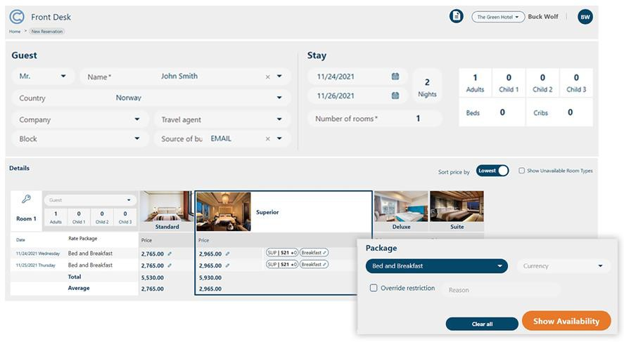
Рисунок 1.5 – Операції на сторінці реєстрації в системі Cenium

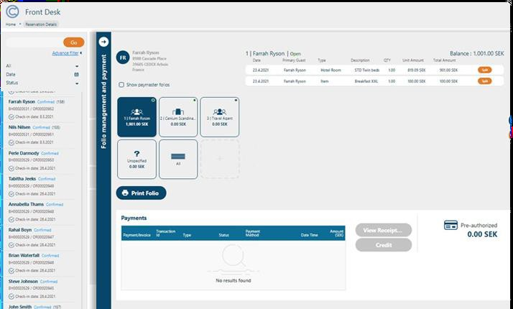
Рисунок 1.6 – Бронювання та керування фоліо в системі Cenium
 |  |  |  |  | ДРБ.ІП – 82.00.00.000 ПЗ | Арк.
 |  |  |  |  | ДРБ.ІП – 82.00.00.000 ПЗ | 22
Змн. | Арк. | № докум. | Підпис | Дата | ДРБ.ІП – 82.00.00.000 ПЗ | 22

Бронювання та керування фоліо (рис. 1.6):
- автоматична маршрутизація фоліантів на основі шаблонів або ручної конфігурації;
- продаж додаткових продуктів та можливість підвищити вартість номерів під час бронювання;
- налаштування та продаж розширених пакетів з номерами, заходами та роздрібними товарами;
- динамічне встановлювання цін на номери та товари на основі управління тарифами або контрактів, а також промо-акцій та налаштувань знижок.

1.3.4. Онлайн система «innRoad»
Прикладом ресурсу категорії «системи керування готелем» є онлайн система «innRoad», головна сторінка якої зображена на рисунку 1.7.
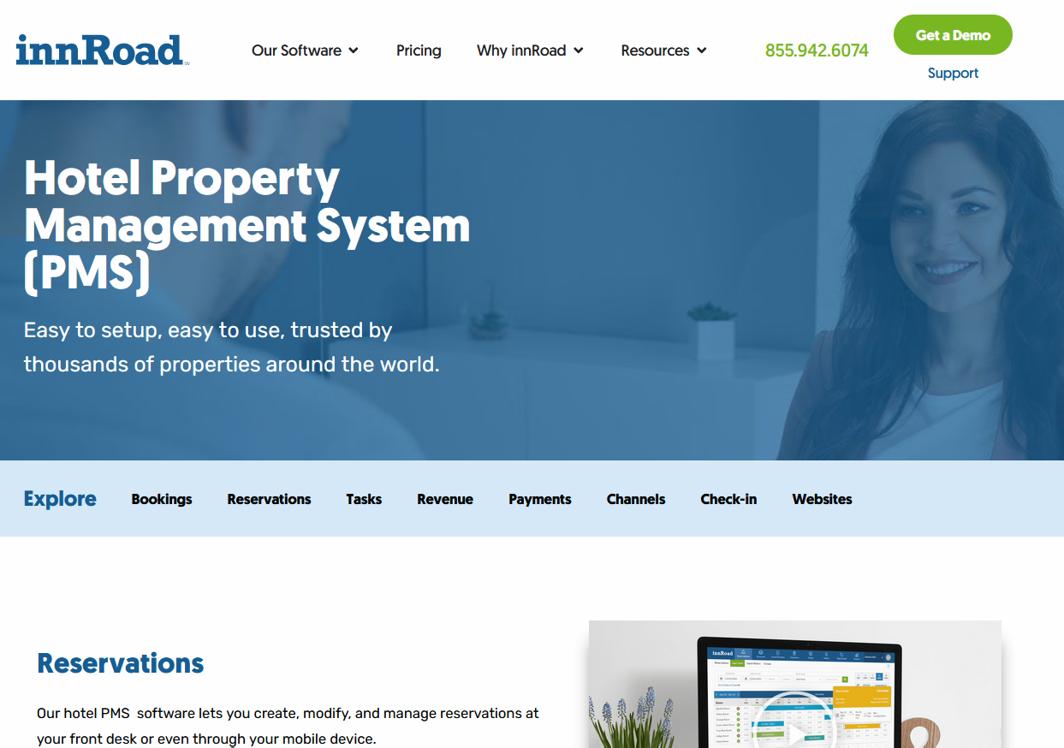

Рисунок 1.7 - Головна сторінка системи управління готелем «innRoad»
 |  |  |  |  | ДРБ.ІП – 82.00.00.000 ПЗ | Арк.
 |  |  |  |  | ДРБ.ІП – 82.00.00.000 ПЗ | 23
Змн. | Арк. | № докум. | Підпис | Дата | ДРБ.ІП – 82.00.00.000 ПЗ | 23

innRoad є системою управління готелем, що забезпечує створення, модифікацію та управління бронюванням знаходячись у будь-які точці світу та використовуючи будь-який електронний пристрій з доступом до мережі Інтернет.
Перевагами даної система є можливість комфортної взаємодії з шахматкою, управління номерним фондом, керування справами, наявність особистого кабінету. Недоліком даної системи є відсутність гнучкого керування тарифами.

1.3.5. Хмарна система керування бізнесом JSolution
Програма JSolution представляє з себе українську компанію з розробки різних програмних забезпечень у керуванні бізнесом. Це хмарна система, з якою можна автоматизувати управління деяких видів підприємств. Дана система використовує будь-яку операційну систему, інтегрується з різними обладнаннями та працює на різноманітному устаткуванні. Дане підприємство працює на ринку з 2017 року.

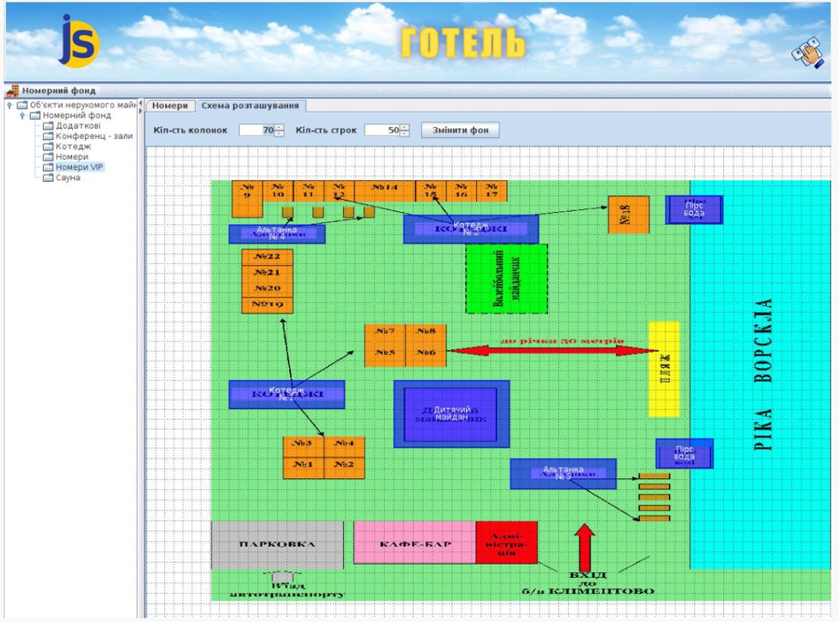
Рисунок 1.8 – Схема розташування (система JSolution)
 |  |  |  |  | ДРБ.ІП – 82.00.00.000 ПЗ | Арк.
 |  |  |  |  | ДРБ.ІП – 82.00.00.000 ПЗ | 24
Змн. | Арк. | № докум. | Підпис | Дата | ДРБ.ІП – 82.00.00.000 ПЗ | 24

Єдина база даних для всіх модулів, що дає змогу у режимі реального часу бачити дані, внесені іншими користувачами системи в інших модулях. Завдяки модульній структурі системи, можна поетапно автоматизувати різні бізнес-процеси вашої компанії. Система дозволяє організовувати графіки роботи і зміни: призначати начальників змін, видавати картки з певними правами доступу зареєстрованим особам (рис. 1.8).
Система дозволяє вести облік всіх оброблених звітів з вибірковою статистикою по конкретному касиру, зберігати інформацію про поточний залишок готівки у касі, видавати і отримувати готівку, друкувати звіти про транзакції.
У вкладці «Ціни» можна коригувати ціни відповідно до сезону, кількості гостей та кількості додаткових місць. Система здатна обробляти запити, звернення та скарги клієнтів за допомогою механізму розгляду скарг. Управління завантаженням номерів показано на рисунку 1.9.

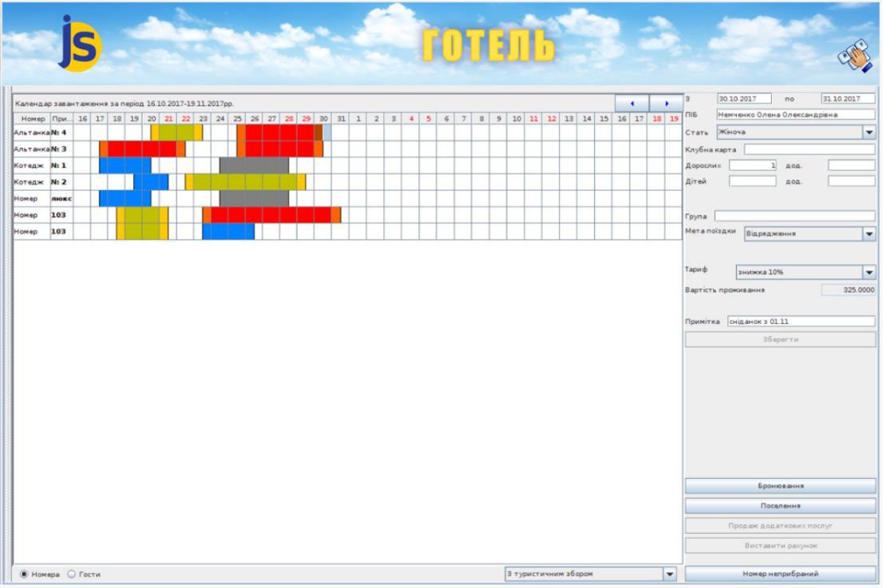
Рисунок 1.9 – Календар завантаженості готелю (система JSolution)
 |  |  |  |  | ДРБ.ІП – 82.00.00.000 ПЗ | Арк.
 |  |  |  |  | ДРБ.ІП – 82.00.00.000 ПЗ | 25
Змн. | Арк. | № докум. | Підпис | Дата | ДРБ.ІП – 82.00.00.000 ПЗ | 25

Усі потрібні функції доступні в єдиному інтерфейсі: аналіз всього переліку номерів, реєстрація гостей з внесенням персональних даних у базу даних клієнтів, надання стандартних і додаткових послуг з можливістю їх прив'язки до основного рахунку проживання, облік авансових платежів за послуги.
Особливості системи автоматизації готелів jSolutions:
- розрахунки з контрагентами та гостями;
- програма лояльності клієнтів (знижки та подарункові картки);
- підготовка замовлень на клінінгові роботи, планування та контроль виконання робіт;
- інтеграція системи з сайтом готелю;
- крос-платформність рішень дозволяє працювати на різних операційних системах Mac OS, Linux, Windows;
- робота з різними редакторами для формування друкованих форм документів та звітів із системи: OpenOffice, LibreOffice, MicrosoftOffice;
- інтеграція з Channel Manаger.

1.3.6. Система керування готелем «Hotel Connect»
Наступним представником веб-ресурсу є система керування готелем
«Hotel Connect», головна сторінка якої представлено на рисунку 1.10.
Hotel Connect є системою управління готелем, яка надає можливість швидко створити нове бронювання та зареєструвати клієнта. Система пропонує різноманітний функціонал у сфері управління готельним бізнесом.
Серед переваг даної системи можна відмітити наявність особистого кабінету, можливість управління номерним фондом, керування справами. Недоліками даної системи є відсутність комфортної взаємодії з шахматкою, модуля керування тарифами.
 |  |  |  |  | ДРБ.ІП – 82.00.00.000 ПЗ | Арк.
 |  |  |  |  | ДРБ.ІП – 82.00.00.000 ПЗ | 26
Змн. | Арк. | № докум. | Підпис | Дата | ДРБ.ІП – 82.00.00.000 ПЗ | 26

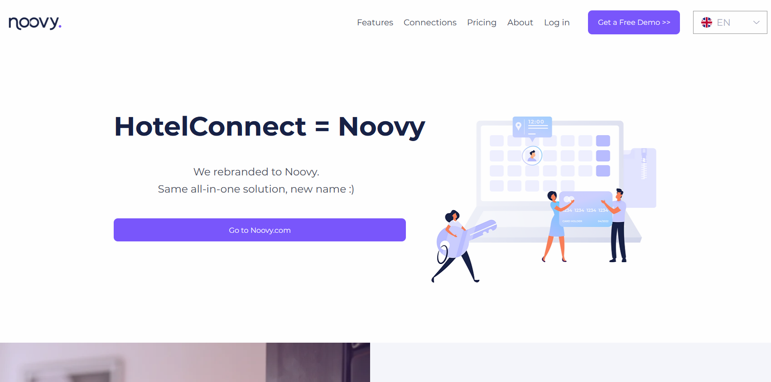

Рисунок 1.10 – Головна сторінка системи управління готелем «Hotel
Connect»

1.3.7. Система Рарус
Програмний продукт Рарус дозволяє одночасно автоматизувати два блоки оперативного обліку на підприємстві (готельний та ресторанний), а також організувати гнучку взаємодію зазначених блоків в єдиній інформаційній базі. Програма може поставлятися комплексно чи модулями.
Управління санаторно-курортним комплексом забезпечить:
- підвищення прибутковості та підконтрольність бізнесу;
- аналіз, планування та управління фінансами і ресурсами компанії для підвищення ефективності та прибутковості підприємства;
- використання інструментів, що підвищують ефективність щоденної роботи за своїми напрямами;
- своєчасний оперативний облік, регламентований облік, калькуляція, розрахунок собівартості.
Основа рішення – максимальна зручність користувачів:
- комплексний програмний продукт;
 |  |  |  |  | ДРБ.ІП – 82.00.00.000 ПЗ | Арк.
 |  |  |  |  | ДРБ.ІП – 82.00.00.000 ПЗ | 27
Змн. | Арк. | № докум. | Підпис | Дата | ДРБ.ІП – 82.00.00.000 ПЗ | 27

- ведення єдиної бази даних готельних послуг, харчування і продуктів харчування, витратних матеріалів, медикаментів, обстеження та процедур;
- єдина система взаєморозрахунків за всіма блоками;
- управлінський облік: доходи і витрати, фонди, управлінський баланс;
- оперативне управління готельними номерами, кейтерингом та медичними послугами;
- понад 100 різних аналітичних звітів;
- розмежування прав доступу на рівні структури компанії;
- обмін даними з фронт-офісом та обліковими системами.

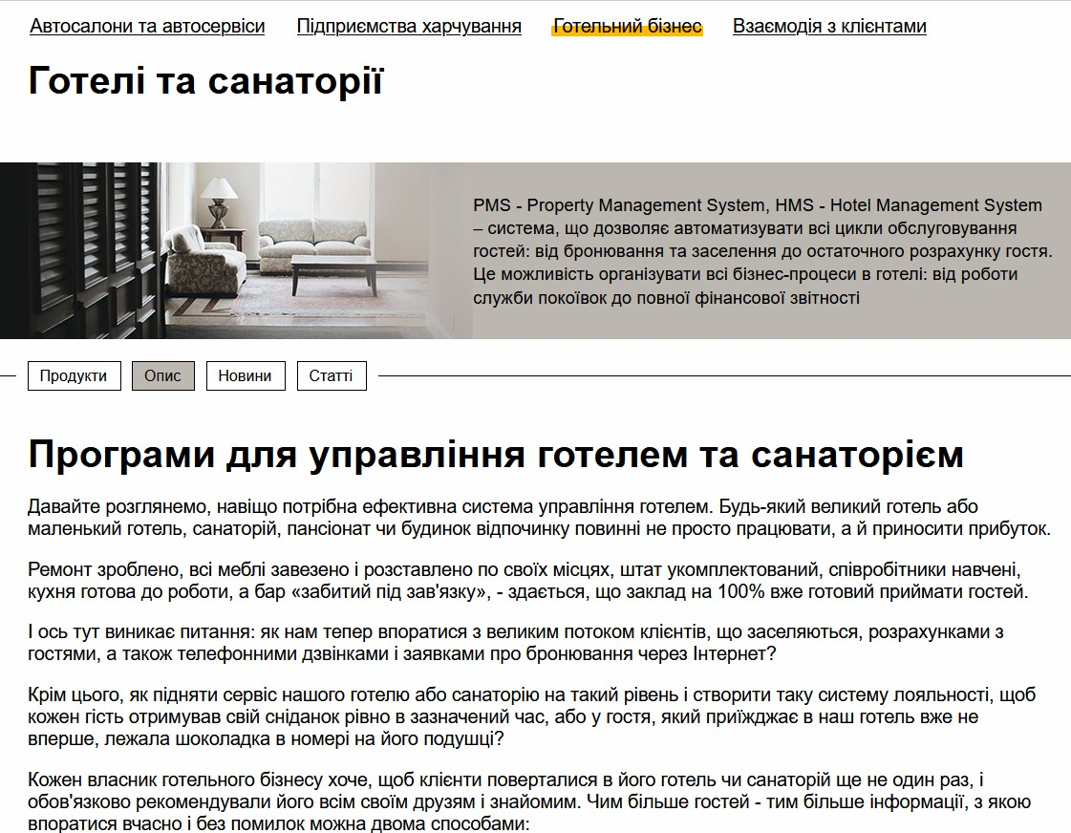

Рисунок 1.11 – Головна сторінка Рарус
 |  |  |  |  | ДРБ.ІП – 82.00.00.000 ПЗ | Арк.
 |  |  |  |  | ДРБ.ІП – 82.00.00.000 ПЗ | 28
Змн. | Арк. | № докум. | Підпис | Дата | ДРБ.ІП – 82.00.00.000 ПЗ | 28

Програмне забезпечення складається з двох основних блоків. Готельний блок, який має наступні програми:
- бронювання – перегляньте інформацію про номер, забронюйте його та сплатіть заздалегідь на бажані дати.
- реєстрація – дозволяє гостям реєструватися з бронюванням або без нього.
- зберігання історії кожного гостя, контактну інформацію, вподобання, перелік наданих послуг та взаємні платежі.
- керування платіжками (готівковими та безготівковими), цінами та знижками з бізнес-партнерами;
- адміністрування – дозволяє менеджерам зберігати та керувати готельною та адміністративною документацією.
Ресторанний блок, який відповідає за виконання всіх операцій, які беруть участь у виробництві і реалізації продукції кухні і бара (облік продажів, виробничий облік, розрахунок собівартості продукції, облік рухів і залишків, потужна система аналітичної звітності).
Отже, було проведено аналіз предметної області та наведені переваги та недоліки існуючих програмних рішень автоматизації готельних комплексів.
 |  |  |  |  | ДРБ.ІП – 82.00.00.000 ПЗ | Арк.
 |  |  |  |  | ДРБ.ІП – 82.00.00.000 ПЗ | 29
Змн. | Арк. | № докум. | Підпис | Дата | ДРБ.ІП – 82.00.00.000 ПЗ | 29

- МОДЕЛЮВАННЯ СТРУКТУРИ СИСТЕМИ КЕРУВАННЯ ОБ’ЄКТОМ ТУРИСТИЧНОЇ ІНФРАСТРУКТУРИ

  - Функціональне призначення системи

Призначення розробки – автоматизація процесів готельного бізнесу за допомогою веб-додатку.
Розроблений веб-додаток має наступні функції та призначення:
- зручний та інтуїтивно зрозумілий інтерфейс для клієнтів;
- клієнт має змогу виконати бронювання кімнат он-лайн;
- клієнт може швидко та зручно знайти інформацію щодо готелю, його номерів, тощо;
- веб-додаток також має функціонал для адміністраторів готелю;
- адміністратор готелю має змогу переглядати заявки на бронювання, переглядати інформацію щодо статусу номерів, статусу оплати номерів, тощо;
- адміністратор може переглядати інформацію про зареєстрованих клієнтів.

2.2. Проектування структури графічного інтерфейсу веб-додатка

Загальна структура усіх вікон буде складатися з меню та контенту який буде знаходитись посередині. У шапці додатку буде знаходитися логотип, деякий текст та кнопка з випадаючим блоком з даними про адміністратора та кнопками для виходу. Зліва екрану буде знаходитись меню, а у центрі буде основний контент який буде змінюватися від переходу на іншу сторінку.
На рисунках 2.1, 2.2 та 2.3 зображені з проектовані структурні схеми інтерфейсів вікон web-додатку.
 |  |  |  |  | ДРБ.ІП – 82.00.00.000 ПЗ | Арк.
 |  |  |  |  | ДРБ.ІП – 82.00.00.000 ПЗ | 30
Змн. | Арк. | № докум. | Підпис | Дата | ДРБ.ІП – 82.00.00.000 ПЗ | 30

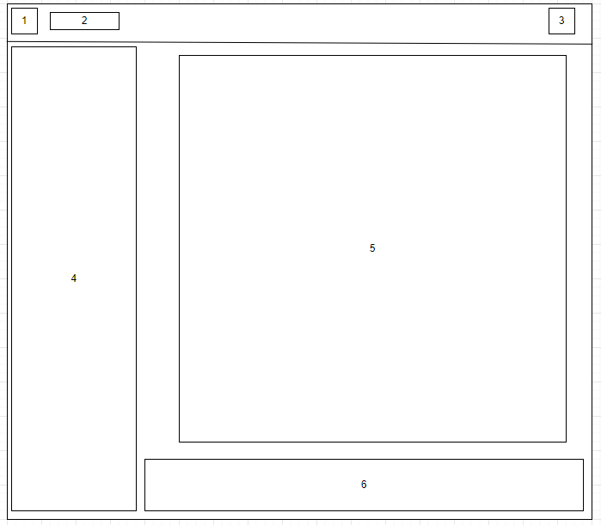
Рисунок 2.1 – Графічна схема головного вікна Основні елементи інтерфейсу головного вікна:
- Логотип.
- Текст.
- Кнопка «Адміністратора».
- Меню.
- Контент.
- Футер.
Основні елементи інтерфейсу вікна інформації:
  - Зображення і ім’я адміністратора.
  - Кнопка «Профіль».
  - Кнопка «Вихід».
 |  |  |  |  | ДРБ.ІП – 82.00.00.000 ПЗ | Арк.
 |  |  |  |  | ДРБ.ІП – 82.00.00.000 ПЗ | 31
Змн. | Арк. | № докум. | Підпис | Дата | ДРБ.ІП – 82.00.00.000 ПЗ | 31

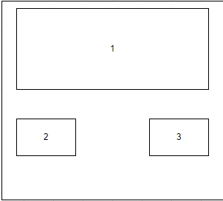
Рисунок 2.2 – Графічна схема модального вікна адміністратора Основні елементи екрану авторизації.
- Логотип.
- Текст.
- Поле для в ведення логіну
- Поле для введення паролю
- Кнопка «Ввійти»
- Футер

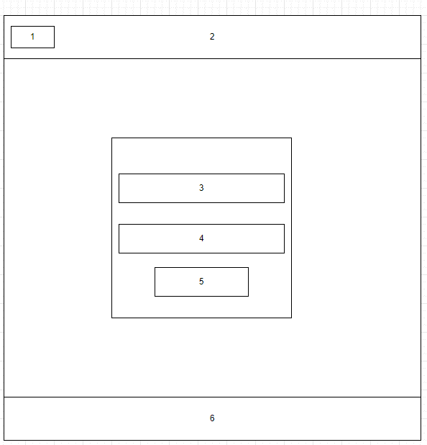
Рисунок 2.3 – Графічна схема модального вікна адміністратора
 |  |  |  |  | ДРБ.ІП – 82.00.00.000 ПЗ | Арк.
 |  |  |  |  | ДРБ.ІП – 82.00.00.000 ПЗ | 32
Змн. | Арк. | № докум. | Підпис | Дата | ДРБ.ІП – 82.00.00.000 ПЗ | 32

Проектування інтерфейсу є важливим етапом у процесі розробки web- додатка, оскільки зручність та зрозумілість інтерфейсу являється одним з основних факторів для вибору клієнтом.

2.3. Проектування структури бази даних

В даній роботі було використано базу даних. Базу даних було розроблено за допомогою програми MySQL Workbench. База даних відноситься до реляційних. На рис. 2.4 зображена модель бази даних яка була розроблена.

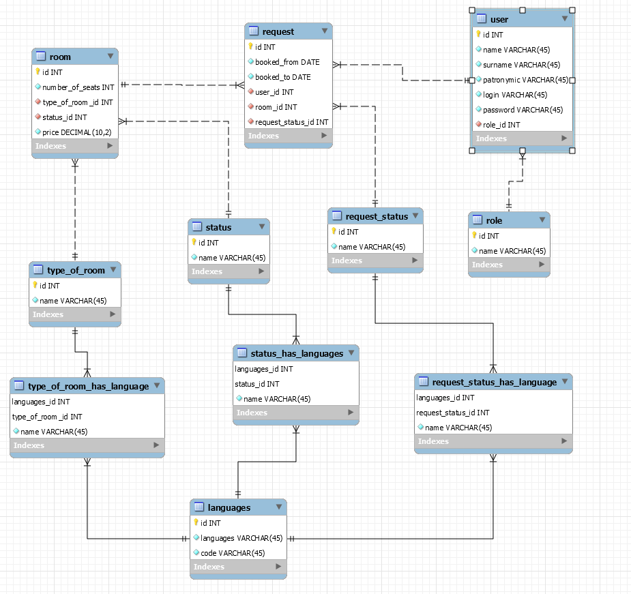
Рисунок 2.4 - Структура бази даних
 |  |  |  |  | ДРБ.ІП – 82.00.00.000 ПЗ | Арк.
 |  |  |  |  | ДРБ.ІП – 82.00.00.000 ПЗ | 33
Змн. | Арк. | № докум. | Підпис | Дата | ДРБ.ІП – 82.00.00.000 ПЗ | 33

Згідно з сутностями було розроблено базу даних, таблиці якої містять дані про:
- Room – зберігає інформацію про кімнати готелю. Id – індикаційний номер кімнат, number_of_seats – число яке означає на яку кількість людей призначена кімната, type_of_room_id – це ключове поле(КП) завдяки якому ми можемо отримати інформацію з таблиці type_of_room, status_id – КП за допомогою якого ми отримаємо інформацію з таблиці status, price – число яке відображає вартість кімнати за добу.
- User – зберігає інформацію про зареєстрованих користувачів. Id - індикаційний номер кожного зареєстрованого клієнта, name – ім’я клієнта, surname – прізвище клієнта, patronymic – ім’я по-батькові клієнта, login – видуманий користувачем логін для входу, password – видуманий користувачем пароль для входу, role_id – КП задля отримання інформації з таблиці role.
- Request – зберігає інформацію про заявки які користувач робить для бронювання кімнати. Boocked_from – це поле зберігає інформацію про дату з якої клієнт хоче забронювати номер, Boocked _to - це поле зберігає інформацію про дату по яку клієнт буде бронювати номер, user_id – КП що дозволяє отримати інформацію з таблиці user, room_id – КП завдяки якому ми можемо отримати інформацію з таблиці room, request_status_id – КП за допомогою якого ми можемо отримати інформацію з таблиці request_status.
- Таблиці type_of_room, type_of_room_has_language, status , status_has_language, request_status, request_status_has_language, languages використовуються для локалізації веб-додатку.
- Type_of_room – використовується для збереження назв видів номерів;
- Status – використовується для збереження назв стану номерів (вільний, заборонований, занятий, недоступний);
 |  |  |  |  | ДРБ.ІП – 82.00.00.000 ПЗ | Арк.
 |  |  |  |  | ДРБ.ІП – 82.00.00.000 ПЗ | 34
Змн. | Арк. | № докум. | Підпис | Дата | ДРБ.ІП – 82.00.00.000 ПЗ | 34

- Request_status – використовується для збереження назв статусів оплати заявок (оплачена, не оплачена);
- Role – зберігає інформацію про ролі користувачів на сайті (адміністратор , звичайний користувач).

2.4. Моделювання системи засобами графічної мови IDEF0

При проектування інформаційної системи керування об’єктом туристичної інфраструктури на прикладі готелю була обрана методологія функціонального моделювання SADT. Метод структурного аналізу та проектування (SADT) базується на використанні графічних моделей і символів для представлення різних компонентів та процесів системи. SADT є систематизованим і організованим підходом до системного аналізу та проектування, який базується на концепції декомпозиції системи на менші, більш керовані частини, які можуть бути проаналізовані і спроектовані окремо. У SADT системи, що аналізується, представляється за допомогою ієрархії моделей, кожна з яких представляє різний рівень деталізації та абстракції. Верхній рівень ієрархії представляє систему у цілому, у той час як нижчі рівні представляють все більш детальні та специфічні аспекти системи. IDEF0 (Integration DEFinition language) метод моделювання, що включає комбіновану графіку і текст для отримання розуміння, підтримки аналізу, надання логіки для налаштування системи, визначення вимог або підтримки проектування та інтеграцію на системному рівні. IDEF0 базується на SADT (Structured Analysis and Design Technique. Він включає у себе як визначення мови графічного моделювання (синтаксис), так і мови графічного
моделювання (синтаксис і семантика), так і методологію розробки моделей.
IDEF0 можна використовувати для моделювання різних видів систем, включаючи підприємства, програмне забезпечення, апаратне забезпечення, продукти і так далі. Модель IDEF0 включає у себе ієрархічну серію діаграм,
 |  |  |  |  | ДРБ.ІП – 82.00.00.000 ПЗ | Арк.
 |  |  |  |  | ДРБ.ІП – 82.00.00.000 ПЗ | 35
Змн. | Арк. | № докум. | Підпис | Дата | ДРБ.ІП – 82.00.00.000 ПЗ | 35

текст і глосарій з перехресними посиланнями один на одного. Двома основними компонентами цього методу моделювання є функції та дані/об'єкти.
Принципи IDEF0, призначені для посилення зв'язності, включають:
- діаграми, засновані на оригінальних блоках і графіці зі стрілками;
- англомовні позначення, що ідентифікують рамки і стрілки;
- поступове розкриття деталей використовує ієрархічну структуру, з основними функціями на вершині та наступними етапами підфункцій, що демонструють чітке розмежування;
- «Карта вузлів» забезпечує простий індекс для пошуку інформації всередині ієрархічної структури діаграми.
Функціональний блок перетворює вхідну інформацію на вихідну. Керування визначає, коли і як це перетворення може або має відбутися. Блок А0 представляється у вигляді функціональній моделі готелю. У вхід поступають дані клієнтів, які використовують у механізмі персонал, клієнт, адміністратор, програмне забезпечення, клієнтська база і технічні засоби. Все це керуються законом про права споживачів, правилами організації та списком програм. На виході отримуємо звіт і чек (рис. 2.5).
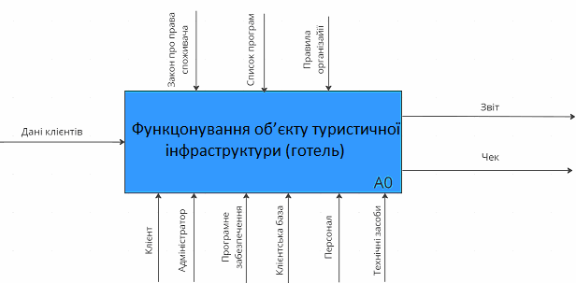
Рисунок 2.5 – Діаграма «функціонування об’єкту туристичної інфраструктури на прикладі готелю»
 |  |  |  |  | ДРБ.ІП – 82.00.00.000 ПЗ | Арк.
 |  |  |  |  | ДРБ.ІП – 82.00.00.000 ПЗ | 36
Змн. | Арк. | № докум. | Підпис | Дата | ДРБ.ІП – 82.00.00.000 ПЗ | 36

У блоці А0 входять такі блоки: А1, А2, А3, які зображені на рис. 2.6. Блок А1 є реєстрація клієнта у готелі. Де вхід представляється із себе дані клієнта, а на виході отримуємо номер кімнати. За управління цього блоку відповідає закон про права споживача та правила організації, а механізм представляє у вигляді клієнта, адміністратора та клієнтської бази. Наступним йде Блок А2, який відповідає за надання послуг. Вихід з Блоку А1 поступає на вхід Блоку А2, і це номери. Управляють ними персонал, який керується законом про права споживачів, списком програм та правилами організації. Де на виході отримуємо перечень послуг, який також є входом у Блоку А3. Він відповідає за оформлення звіту. Механізм представлений у вигляді адміністратора, програмного забезпечення та технічні засоби. За управляння керуються список програм, закон про права споживача та правила організації.

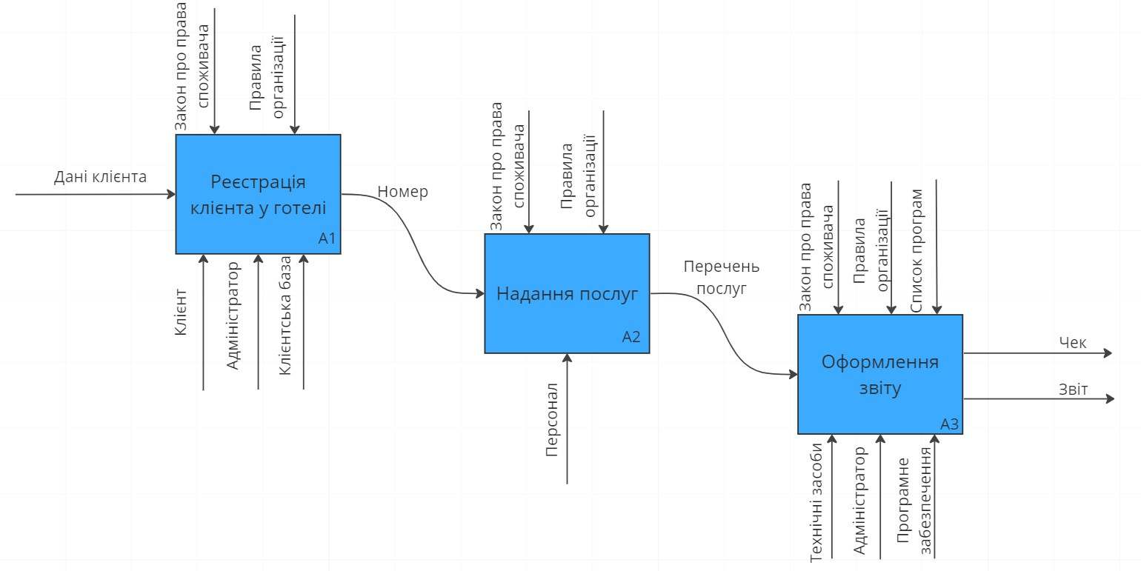
Рисунок 2.6 – Діаграми про управління в системі керування готелем Блок А1 включає блоки А11, А12, А13. Блок А11 відповідає за
резервування номеру. Вхідною інформацією є дані клієнта. Закон про права
 |  |  |  |  | ДРБ.ІП – 82.00.00.000 ПЗ | Арк.
 |  |  |  |  | ДРБ.ІП – 82.00.00.000 ПЗ | 37
Змн. | Арк. | № докум. | Підпис | Дата | ДРБ.ІП – 82.00.00.000 ПЗ | 37

споживача відноситься до управління, а клієнт – до механізму. На виході отримуємо список вільних номерів. Блок А12 відповідає за оформленняпоселення. На вхід поступає інформація у вигляді списку вільних номерів.
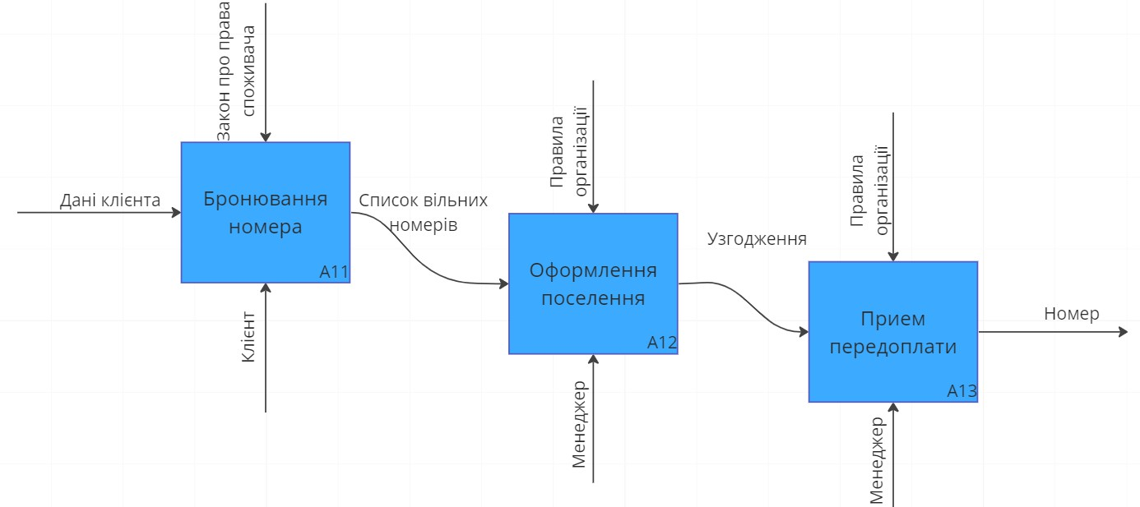
Адміністратор працює з цими даними, де керується правили організації. І на вихід отримуємо узгодження. Блок А13 відповідає за приймання передоплати. Узгодження є вхідною інформацією. Для того щоб зробити передоплату адміністратор керується правилами організації, де вихід представляється у вигляді номеру (рис. 2.7).

Рисунок 2.7 – Діаграми про надання номерів в системі керування готелем Блок А2 також має свої підрозділи. Це блок А21 та А22. Блок А21
відповідає за надання стандартних послуг. Вхід представлений як номер кімнати. Механізм – це персонал. При роботи з номерами треба керувати правилами організації та законом про права споживача. Список стандартних послуг є вихідною у Блоку А21 та вхідною інформацією у Блоку А22. Він відповідає за надання додаткових послуг. Механізм представляє з себе персонал, а управління представлено у вигляді правил організації та законом про права споживача. На виході отримуємо перелік наданих послуг (рис. 2.8).
 |  |  |  |  | ДРБ.ІП – 82.00.00.000 ПЗ | Арк.
 |  |  |  |  | ДРБ.ІП – 82.00.00.000 ПЗ | 38
Змн. | Арк. | № докум. | Підпис | Дата | ДРБ.ІП – 82.00.00.000 ПЗ | 38

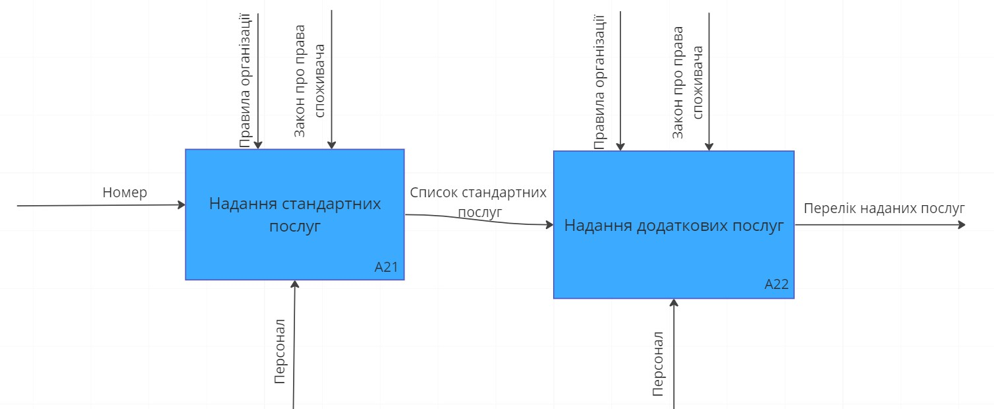
Рисунок 2.8 – Діаграми про обслуговування номерів при керуванні готелем У блоку А3 входять блоки А31, А32. Блок А31 відповідає за обробка
даних. Вхід – це перечень послуг. Управління представляє із себе список програм з правилами організації. Механізмом: адміністратор та технічні засоби. Дані є виходом у Блоку А31 та входом у Блоці А32, який відповідає за узагальнення даних. Управління: список програм і правила організації. За механізм у цьому блоці відповідає адміністратор, технічні засоби та програмне забезпечення. На виходу отримуємо звіт та чек (рис. 2.9).

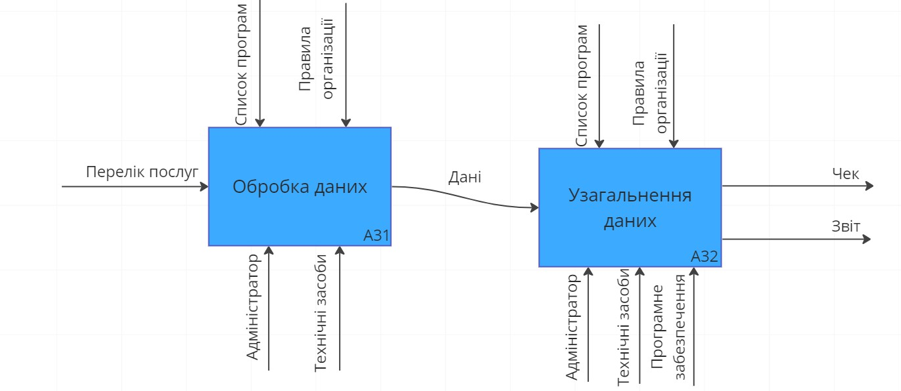
Рисунок 2.9 – Діаграми про виписку з рахунком системи керування
готелем
 |  |  |  |  | ДРБ.ІП – 82.00.00.000 ПЗ | Арк.
 |  |  |  |  | ДРБ.ІП – 82.00.00.000 ПЗ | 39
Змн. | Арк. | № докум. | Підпис | Дата | ДРБ.ІП – 82.00.00.000 ПЗ | 39

Моделювання інформаційної системи керуванням готелем було виконано з використанням методу структурного аналізу та проектування SADT, а саме методом моделювання IDEF0. При використані обраних методів були спроектовані функціональні блоки керуванням готелем. Вони складаються з таких блоків: функціонування готелю, обслуговування номерів, надання номерів, керування готелем та виписка з рахунку.

2.5. Проектування системи за допомогою діаграми потоків даних
DFD

Діаграма потоків даних (DFD) - це графічний інструмент для моделювання потоків даних всередині системи. Основна її особливість полягає в тому, що вона ілюструє обмін даними між процесами, сутностями та джерелами даних у системі без виявлення конкретних деталей щодо способу обробки даних.
Призначення DFD полягає в:
- Аналізі системи: DFD дозволяє розглядати систему як сукупність процесів, які обмінюються даними. Це допомагає зрозуміти, як функції системи взаємодіють між собою та які потреби в обміні даними існують.
- Проектуванні системи: DFD може бути використана для планування архітектури системи та розподілу функціональності між різними компонентами. Вона допомагає визначити, які процеси повинні бути в системі та як вони взаємодіють.
- Документації системи: DFD може бути використана для створення документації системи, що допомагає розробникам, тестувальникам та іншим учасникам проекту зрозуміти, як працює система.
Загалом, DFD є важливим інструментом для аналізу та проектування інформаційних систем, оскільки вона дозволяє концептуалізувати обмін даними між компонентами системи без утримання в деталях реалізації.
 |  |  |  |  | ДРБ.ІП – 82.00.00.000 ПЗ | Арк.
 |  |  |  |  | ДРБ.ІП – 82.00.00.000 ПЗ | 40
Змн. | Арк. | № докум. | Підпис | Дата | ДРБ.ІП – 82.00.00.000 ПЗ | 40

Процес створення діаграми потоків даних складається з чотирьох основних компонентів:
- зовнішній об'єкт;
- процес;
- сховище даних;
- потік даних.
Контекстна діаграма потоків даних описує такий процес, як управління готелем (рис. 2.10).

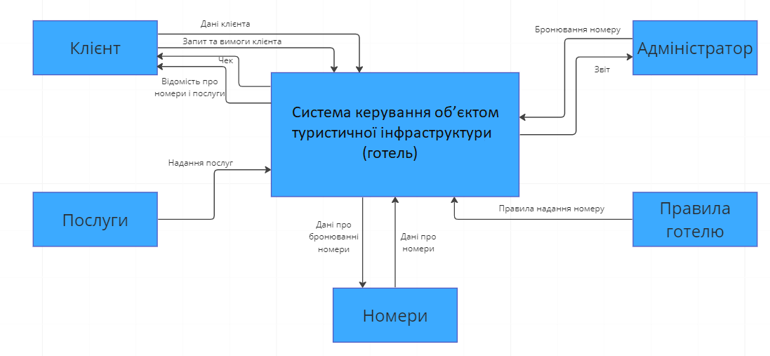
Рисунок 2.10 – Контекстна діаграма потоків даних керуванням об’єктом туристичної інфраструктури (готелем)

Зовнішній об'єкт представлений у вигляді клієнта. Зовнішня система, яка надсилає або отримує дані, взаємодіючі з системою, що діагностується. Вони є пунктами призначення інформації, що надходить до системи або виходить з неї. У даному випадку зовнішній об’єкт представлений у вигляді фізичної особи.
Сховище даних для даної діаграми є послуги, номери та правила готелю. Це файли чи сховища, де зберігається інформація для подальшого
 |  |  |  |  | ДРБ.ІП – 82.00.00.000 ПЗ | Арк.
 |  |  |  |  | ДРБ.ІП – 82.00.00.000 ПЗ | 41
Змн. | Арк. | № докум. | Підпис | Дата | ДРБ.ІП – 82.00.00.000 ПЗ | 41

використання. Стрілки діаграми показують як саме об’єкти з даними працюють від однієї до іншої роботи. Тобто запит клієнта додає процедуру до обробки запиту, де дану процедуру дивиться та виконує адміністратор. Він просить дані про номері готелю (які беруться зі сховища даних), потім, де адміністратор узгоджується з правилам готелю про надання номеру. Наприкінці він повідомляє клієнтові про номер, якій є занятим або вільним.
У випадку бронювання номеру дані оновлюється про обраний номер і заноситься дані про зарезервований номер до сховища даних про номера готелю.
Дана модель складається з наступних процесів:
- реєстрація клієнтів;
- пошук необхідного номеру;
- бронювання номеру;
- оформлення заселення;
- надання стандартних та додаткових послуг;
Також у декомпозованій діаграмі є такі потоки даних:
- дані про клієнтів;
- дані про номери;
- правила заселення клієнтів;
- правила надання номеру;
- дані про номери;
- звіти та чеки;
- дані про послуги.
Більш детально процес керуванням готелем показано на декомпозованій діаграмі потоків даних.
Описується реєстрація клієнта, оформлення запиту, оформлення бронювання, надання стандартних та додаткових послуг, оформляється звіт для готелю та чек для клієнта (рис. 2.11).
 |  |  |  |  | ДРБ.ІП – 82.00.00.000 ПЗ | Арк.
 |  |  |  |  | ДРБ.ІП – 82.00.00.000 ПЗ | 42
Змн. | Арк. | № докум. | Підпис | Дата | ДРБ.ІП – 82.00.00.000 ПЗ | 42

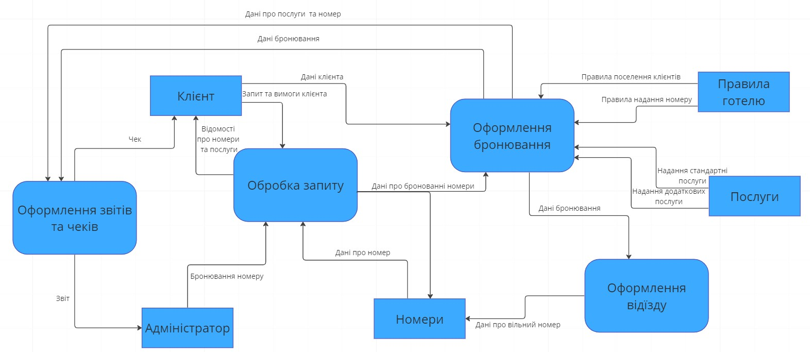

Рисунок 2.11 – Деталізована діаграма потоків даних системи керуванням об’єктом туристичної інфраструктури (готелем)

Правила готелю, нормативні документи, дані про клієнта та дані про номери представлено у вигляді сховища даних.
Процес управління готелем виконує наступні кроки:
- все починається з того, що клієнт робить запит та ставить свої вимоги до перебування у готелі;
- адміністратор у свою чергу обробляє запит і після чого повідомляє клієнтові необхідну інформацію про номери та послуги;
- якщо клієнт знайшов відповідний за його бажанням номер та послуги він оформлює резервування номеру, в іншому випадку відвідувач відмовляється від бронювання. Адміністратор реєструє клієнта, який надав всі потрібні дані для оформлення;
- адміністратор оформлює бронювання, керуючись з правилами заселення клієнта та наданням номеру для даного готелю;
- після бронювання адміністратор робить чек, який надається клієнтові. Також дані про бронювання він оновлює у сховище даних;
 |  |  |  |  | ДРБ.ІП – 82.00.00.000 ПЗ | Арк.
 |  |  |  |  | ДРБ.ІП – 82.00.00.000 ПЗ | 43
Змн. | Арк. | № докум. | Підпис | Дата | ДРБ.ІП – 82.00.00.000 ПЗ | 43

- після того, як клієнт був деякий час у готелі виїжджає, і адміністратор робить оновлення даних про номери, що даний номер вільний.
У даному підрозділі проектування інформаційної системи керуванням готелем було здійснено завдяки діаграмі потоків даних DFD, яка показує потік інформації для системи або процесу. При розробці проекту були зроблені контекстна та деталізована діаграми потоків даних інформаційної системи керуванням готелем.

2.6. Загальний огляд фреймворку Laravel

Laravel - це відомий веб-фреймворк для розробки веб-додатків на мові програмування PHP. Він став одним з найпопулярніших інструментів у світі веб-розробки завдяки своїй простоті використання, потужним можливостям та активній спільноті розробників.
Він з'явився у 2011 році, але, завдяки стрімким темпам розвитку та величезній армії прихильників, сьогодні він є одним із найпопулярніших PHP-рушіїв.
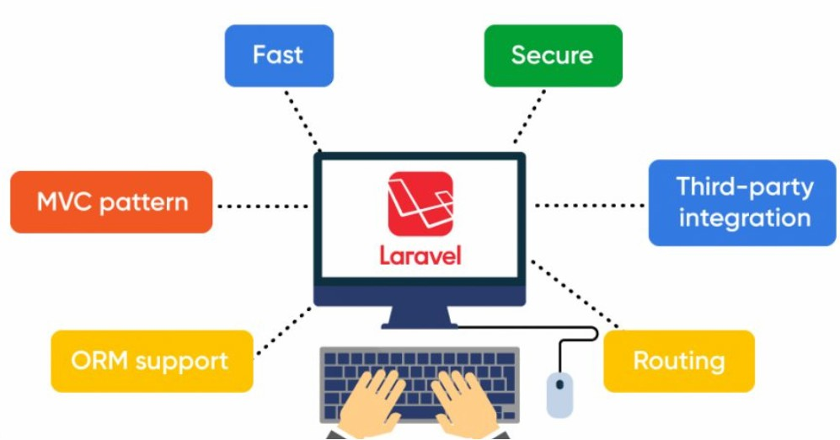

Рисунок 2.12 – Особливості Laravel
 |  |  |  |  | ДРБ.ІП – 82.00.00.000 ПЗ | Арк.
 |  |  |  |  | ДРБ.ІП – 82.00.00.000 ПЗ | 44
Змн. | Арк. | № докум. | Підпис | Дата | ДРБ.ІП – 82.00.00.000 ПЗ | 44

Основні особливості та можливості Laravel включають:
- Елегантний синтаксис: Laravel пропонує чистий та елегантний синтаксис, що спрощує процес розробки.
- Маршрутизація: За допомогою Laravel можна легко визначати URL-
адреси та їх обробників через зручний маршрутизатор.
- Контролери та Моделі: Laravel пропонує підтримку контролерів та моделей, що дозволяє структурувати ваш код та використовувати підходи MVC (Model-View-Controller) для організації логіки додатку.
- Бази даних та міграції: Фреймворк має потужність в базах даних, дозволяючи працювати з різними СУБД. Крім того, Laravel має систему міграцій, яка дозволяє легко керувати структурою бази даних через код.
- Eloquent ORM: Laravel має вбудований ORM (Object-Relational Mapping) під назвою Eloquent, який дозволяє взаємодіяти з базою даних за допомогою звичайних об’єктно-орієнтованих моделей.
- Шаблонізатор Blade: Laravel пропонує свій власний шаблонізатор Blade, який дозволяє писати чистий та елегантний HTML-код з вбудованими PHP-виразами.
- Автентифікація та авторизація: Laravel має вбудовану систему автентифікації та авторизації, що спрощує створення функціоналу входу користувачів і керування їхніми правами доступу.
- Юніт-тести та тестування додатків: Laravel підтримує проведення тестів, включаючи юніт-тести, функціональні тести та тести інтеграції, що дозволяє переконатися в стабільності та працездатності вашого додатку.
Загалом, Laravel - це потужний та добре підтримуваний фреймворк, який дозволяє розробникам швидко створювати високоякісні веб-додатки зі зручним і елегантним кодом.
Кажучи про Laravel, буде помилкою не відзначити його плюси, які власне й опишуть цей фреймворк:
 |  |  |  |  | ДРБ.ІП – 82.00.00.000 ПЗ | Арк.
 |  |  |  |  | ДРБ.ІП – 82.00.00.000 ПЗ | 45
Змн. | Арк. | № докум. | Підпис | Дата | ДРБ.ІП – 82.00.00.000 ПЗ | 45

- використання архітектурного шаблону MVC (Model – View - Controller).

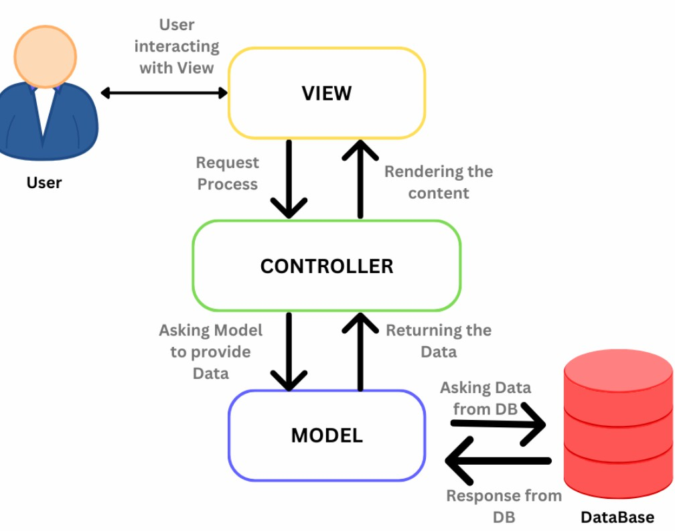
Рисунок 2.13 – Архітектура MVC

- Eloquent ORM, що входить до складу Laravel, надає красиву, просту реалізацію ActiveRecord для роботи з вашою базою даних. Кожна таблиця бази даних має відповідну "Модель", яка використовується для взаємодії з цією таблицею;
- у Laravel з коробки доступні інструменти організації черг процесів (наприклад, для масового надсилання email). Ця функція незамінна для HighLoad-проектів, оскільки дає змогу розвантажити сервер від постійної роботи;
- міграції – процес створення нових сутностей БД у Laravel фреймворку є створенням міграції та запуском її за допомогою спеціальних консольних команд artisan;
- спільнота – даний фреймворк має дуже велику базу поціновувачів.
 |  |  |  |  | ДРБ.ІП – 82.00.00.000 ПЗ | Арк.
 |  |  |  |  | ДРБ.ІП – 82.00.00.000 ПЗ | 46
Змн. | Арк. | № докум. | Підпис | Дата | ДРБ.ІП – 82.00.00.000 ПЗ | 46

Стрімко розвивається, а завдяки відкритому коду кожен може стати частиною команди розробки.
За останні роки фреймворк Laravel перейшов від стану звичайного фреймворку до чогось більшого. Багато хто називає сам фреймворк та широку коло його бібліотек екосистемою. Та й на офіційному сайті фреймворку про це сказано. І дійсно виходячи з широкого кола бібліотек які створені спільнотою, може здатися, що це організм, або екосистема в центрі якої розташовано фреймворк.
 |  |  |  |  | ДРБ.ІП – 82.00.00.000 ПЗ | Арк.
 |  |  |  |  | ДРБ.ІП – 82.00.00.000 ПЗ | 47
Змн. | Арк. | № докум. | Підпис | Дата | ДРБ.ІП – 82.00.00.000 ПЗ | 47

- РОЗРОБКА АЛГОРИТМІЧНОГО ЗАБЕЗПЕЧЕННЯ ТА ПРОГРАМНА РЕАЛІЗАЦІЯ СИСТЕМИ КЕРУВАННЯ ОБ’ЄКТОМ
ТУРИСТИЧНОЇ ІНФРАСТРУКТУРИ

  - Проектування методів та основних алгоритмів системи

Один із основних алгоритмів у системі, є алгоритм авторизації він складається з наступних кроків (рисунок 3.1).

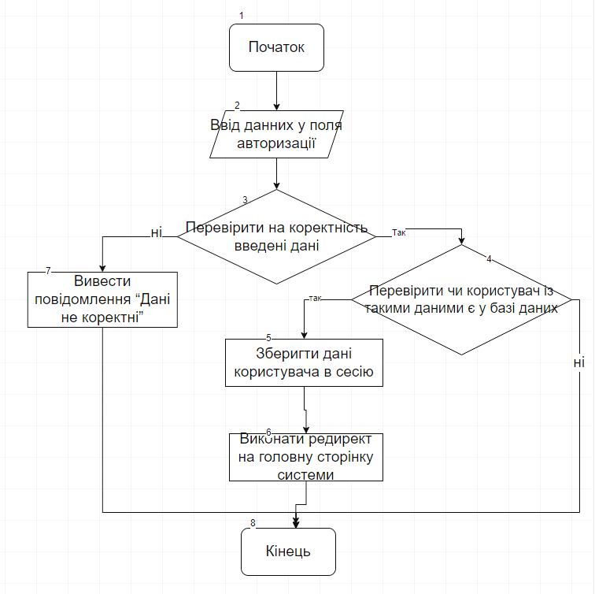
Рисунок 3.1 – Блок-схема процесу авторизації
 |  |  |  |  | ДРБ.ІП – 82.00.00.000 ПЗ | Арк.
 |  |  |  |  | ДРБ.ІП – 82.00.00.000 ПЗ | 48
Змн. | Арк. | № докум. | Підпис | Дата | ДРБ.ІП – 82.00.00.000 ПЗ | 48

Крок 1. Початок.
Крок 2. Ввід даних у поля авторизації.
Крок 3. Перевірити на коректність введені дані. Якщо дані коректні –
перейти до кроку 4, якщо ні – до кроку 7.
Крок 4. Перевірити чи користувач із такими даними є у базі даних.
Якщо є – перейти до кроку 5, якщо ні – до кроку 7.
Крок 5. Зберегти дані користувача в сесію.
Крок 6. Виконати редирект на головну сторінку системи. Крок 7. Вивести повідомлення “Дані не коректні”.
Крок 8. Кінець.
Одним з важливих аспектів роботи системи є звіти тому виконаємо проектування алгоритму генерування текстових та графічних звітів (рисунок 3.2).
Алгоритм генерування текстових та графічних звітів про витрати складається із наступних кроків:
Крок 1. Початок.
Крок 2. Отримати від користувача тип звіту. Крок 3. Вибрати із бази даних потрібні дані. Крок 4. Проаналізувати дані з БД.
Крок 5. Вивести кнопки «Звіт графічно» та «Звіт текстом», якщо натиснута перша – перейти до кроку 6, якщо натиснута друга – перейти до кроку 8.
Крок 6. Побудувати діаграми.
Крок 7. Вивести на екран звіт в графічні формі. Крок 8. Вивести на екран звіт текстом.
Крок 9 Кінець.
 |  |  |  |  | ДРБ.ІП – 82.00.00.000 ПЗ | Арк.
 |  |  |  |  | ДРБ.ІП – 82.00.00.000 ПЗ | 49
Змн. | Арк. | № докум. | Підпис | Дата | ДРБ.ІП – 82.00.00.000 ПЗ | 49

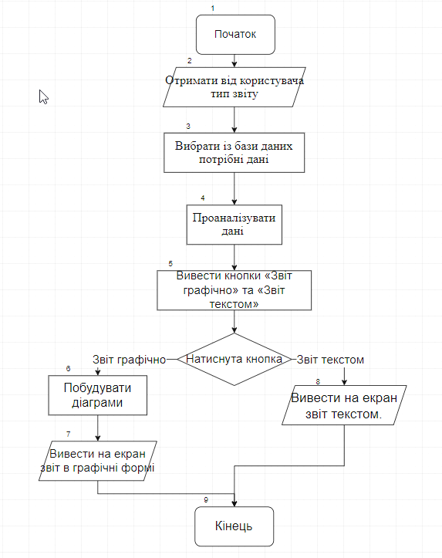
Рисунок 3.2 – Алгоритм генерування текстових та графічних звітів Алгоритм додавання нових постояльців в систему складається із
наступних кроків (рисунок 3.3).
 |  |  |  |  | ДРБ.ІП – 82.00.00.000 ПЗ | Арк.
 |  |  |  |  | ДРБ.ІП – 82.00.00.000 ПЗ | 50
Змн. | Арк. | № докум. | Підпис | Дата | ДРБ.ІП – 82.00.00.000 ПЗ | 50

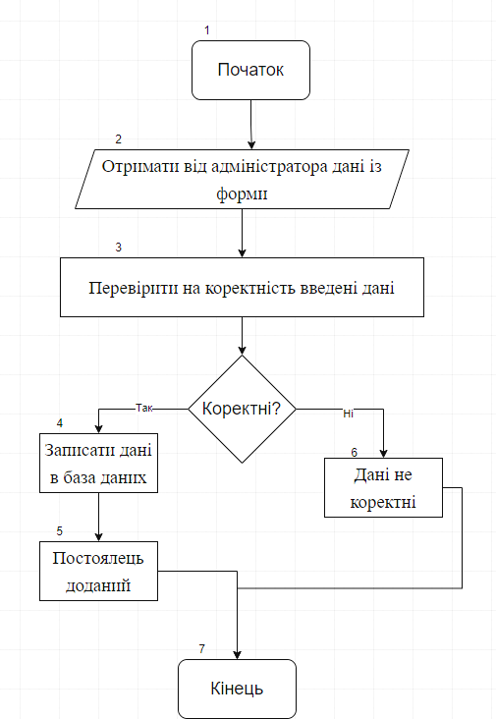
Рисунок 3.3 – Алгоритм додавання нових постояльців в систему Крок 1. Початок.
Крок 2. Отримати від адміністратора дані із форми.
Крок 3. Перевірити на коректність введені дані. Якщо дані коректні –
перейти до кроку 4, якщо ні – до кроку 7.
Крок 4. Записати дані в база даних.
Крок 5. Вивести повідомлення “Постоялець доданий”. Крок 6. Вивести повідомлення “Дані не коректні”.
 |  |  |  |  | ДРБ.ІП – 82.00.00.000 ПЗ | Арк.
 |  |  |  |  | ДРБ.ІП – 82.00.00.000 ПЗ | 51
Змн. | Арк. | № докум. | Підпис | Дата | ДРБ.ІП – 82.00.00.000 ПЗ | 51

Крок 7. Кінець.
Отже, було розроблено алгоритм додавання постояльців в систему та побудовано блок-схему алгоритму, а також розроблено алгоритм генерування текстових та графічних звітів.

3.2. Програмна реалізація web-додатку

Для реалізації web-додатку було реалізовано велику кількість алгоритмів. Основними серед них є наступні:
- алгоритм авторизації користувача в систему;
- алгоритм додавання готелів в систему;
- алгоритм додавання постояльців в систему;
- алгоритм визначення суми яка є на рахунку системи;
- алгоритм визначення суми яка є на рахунку у постояльців;
- алгоритм визначення заборгованості у постояльців;
- алгоритм генерування текстових звітів про витрати постояльця за обраний ним період;
- алгоритм генерування графічних звітів про витрати постояльця за обраний ним період;
Для початку роботи у системі адміністратор в першу чергу повинен авторизуватись. На сторінці входу адміністратор повинен ввести дані для входу, після чого має бути валідація даних. Тоді якщо дані валідні відбувається запит до бази даних і перевіряється чи користувач з такими даними являється адміністратором, якщо так то виконується вхід і дані користувача записуються в сесію.
public function store(Request $request)
{
$credentials = $request->validate([ 'email' => ['required', 'email'], 'password' => ['required'],
 |  |  |  |  | ДРБ.ІП – 82.00.00.000 ПЗ | Арк.
 |  |  |  |  | ДРБ.ІП – 82.00.00.000 ПЗ | 52
Змн. | Арк. | № докум. | Підпис | Дата | ДРБ.ІП – 82.00.00.000 ПЗ | 52

]);
if (Auth::guard('admin')->attempt($credentials)) {
$request->session()->regenerate();
return redirect()->route('adminMainPage');
}
return back()->withErrors([ 'email' => 'Помилка при збережені',
]);
}

Для виходу з системи виконується інший алгоритм, який видаляє користувача з сесії.
public function destroy(Request $request) 41

{
Auth::guard('admin')->logout();
$request->session()->invalidate();
$request->session()->regenerateToken(); return redirect('/');
}
Далі один з основних алгоритмів web-додатку це алгоритм, який дозволяє додавати нові готелі у систему. Для початку адміністратор на сторінці додавання готелю повинен ввести усі дані які вимагає система у форму і відправляє їх на сервер.
public function save(Request $request)
{
$request->validate([
'hotelImage.*' => 'mimes:jpeg,jpg,png,svg|max:5000', 'nameFlour.*' => 'required',
'nameSection.*' => 'required'
]);
$modelHotel = new Hotel ();
$modelHotelSection = new HotelSection();
$modelHotelFlour = new HotelFlour();
 |  |  |  |  | ДРБ.ІП – 82.00.00.000 ПЗ | Арк.
 |  |  |  |  | ДРБ.ІП – 82.00.00.000 ПЗ | 53
Змн. | Арк. | № докум. | Підпис | Дата | ДРБ.ІП – 82.00.00.000 ПЗ | 53

$imageSaved = new ImageSaver();
$data = $request->all();
if ($request->file('hotelImage') !== null) {
$file = $request->file('hotelImage'); foreach ($file as $key => $item) {
$path[$key] = $imageSaved->upl($item, 'hotel');
}
$data['hotelImages'] = $path; }
$hotelId = $modelHotel->create($data);
$sectionId = $modelHotelSection->create($data, $hotelId);
$flourId = $modelHotelFlour->create($data,$hotelId); return redirect()->route('adminHotelIndex')-
>withSuccess('Успішно!');
}

Спочатку виконується валідація, якщо дані не валідні то на сторінці виводиться повідомлення про це. Якщо дані валідні то, спочатку зберігаються фото на сервері, за збереження фото відповідає алгоритм збереження фото.

public function upl($file, $dir){
$path = $file->store($dir, 'public'); return $path;
}

Після чого виконується функція для збереження готелю яка при позитивному результаті повертає ID нового готелю.

$hotelId = $modelHotel->create($data);

Цей ID потрібен для збереження даних про поверхи та секції готелю, він передається у функцію збереження поверхів і секцій.
 |  |  |  |  | ДРБ.ІП – 82.00.00.000 ПЗ | Арк.
 |  |  |  |  | ДРБ.ІП – 82.00.00.000 ПЗ | 54
Змн. | Арк. | № докум. | Підпис | Дата | ДРБ.ІП – 82.00.00.000 ПЗ | 54

$sectionId = $modelHotelSection->create($data, $hotelId);
$flourId = $modelHotelFlour->create($data,$hotelId);

Для того щоб додати нового постояльця потрібно щоб в готелі були номера, тому також було розроблено алгоритм додавання номерів. Після того як на сторінці додавання номерів адміністратор введе усі дані, відбувається валідація даних, якщо дані не валідні на сторінці виводиться про це повідомлення, тоді якщо дані валідні виконується збереження номера.

public function save(Request $request)
{
$request->validate([ 'numberNumber' => 'required', 'hotele' => 'required',
], [
'numberNumber.required' => ‘Введіть номер’, 'hotel.required' => 'Виберіть готель
]);
$modelApartament = new Number();
$modelAccount = new PersonalAccounts();
$data = $request->all();
$apartmantId = $modelApartament->creates($data); if ($data['numberPersonalAccount'] !== null) {
$modelAccount->updateApartament($apartmantId, $data);
}
return redirect()->route('adminNumberCreate')-
>withSuccess(Успішно!'); }

Після того як, усі дані добавлені, можна поселяти постояльця в номер. Для того щоб додати постояльця на сторінці у формі додавання постояльця, адміністратор повинен заповнити усі поля та підтвердити відправлення форми. Якщо усі дані валідні, то виконується додавання постояльця, якщо ні
то виводиться повідомлення про це.
 |  |  |  |  | ДРБ.ІП – 82.00.00.000 ПЗ | Арк.
 |  |  |  |  | ДРБ.ІП – 82.00.00.000 ПЗ | 55
Змн. | Арк. | № докум. | Підпис | Дата | ДРБ.ІП – 82.00.00.000 ПЗ | 55

public function save(Request $request)
{
$request->validate([
'email' => 'required|email|unique:users', 'password' => 'required',
'password2' => 'required|same:password'
], [
'email.required' => 'Потрібно заповнити поле«Email (логін)».!',
'email.unique' => 'Email (логін) має бути унікальним.!', 'email.email' => 'Email (логін) повинен мати @.!', 'password.required' => 'Потрібно заповнити поле «Пароль».', 'password2.required' => 'Потрібно заповнити поле «Повторіть
пароль».',
'password2.same' => 'Паролі не збігаються’,
]
);
$modelUser = new User();
$imageSave = new ImageSaver();
$data = $request->all();
if ($request->file('image') !== null) {
$file = $request->file('image'); if ($data['imageId'] !== null) {
$imageSave->remove($data['imageId']);
}
$data['pathImage'] = $imageSave->upl($file, 'user');
}
$user = $modelUser->creates($data); return redirect()->route('userIndex')-
>withSuccess(Успішно!'); }

Для правильної роботи готелю, потрібно вести облік грошових коштів що приходять і виходять з системи. Тому для початку продемонструю як
 |  |  |  |  | ДРБ.ІП – 82.00.00.000 ПЗ | Арк.
 |  |  |  |  | ДРБ.ІП – 82.00.00.000 ПЗ | 56
Змн. | Арк. | № докум. | Підпис | Дата | ДРБ.ІП – 82.00.00.000 ПЗ | 56

саме можуть приходити кошти на рахунок системи та рахунок постояльця, для цього розроблений алгоритм приходу коштів. При оплаті послуг зразу у готелі, адміністратор повинен занести в систему приходної відомості. Для цього на спеціальній сторінці адміністратор вводить суму та вибирає постояльця якщо це прихідна відомость на рахунок постояльця, після чого відправляє форму і на сервері зберігається прихід в системі.

public function store(Request $request)
{
$data = $request->all();
$modelTransaction = new AccountTransaction();
$modelTransaction->store($data);
return redirect()->back()->withSuccess('Успішно!');
}.

А відхід із каси виконується як квитанція з рахунку постояльця. Для початку адміністратор заповнює дані, такі як сума, дані постояльця, послуга за яку виписується квитанція.

public function store(Request $request)
{
$modelInvoice = new Invoice();
$data = $request->all();
$invoice = $modelInvoice->store($data);
return redirect()->back()->withSuccess('Успішно!');
}

Алгоритм визначення усієї суми у касі. Спочатку із бази даних в дві зміних витягуються прихід і відхід грошових коштів.
public function getCashboxIn()
{
 |  |  |  |  | ДРБ.ІП – 82.00.00.000 ПЗ | Арк.
 |  |  |  |  | ДРБ.ІП – 82.00.00.000 ПЗ | 57
Змн. | Арк. | № докум. | Підпис | Дата | ДРБ.ІП – 82.00.00.000 ПЗ | 57

$ins = $this->where([['type', '=', 'in'], ['status', '=', 10]])->sum('amount');
return $ins;
}
public function getCashboxOut()
{
$outs = $this->where([['type', '=', 'out'], ['status', '=', 10]])->whereNull('account_id')->sum('amount');
return $outs;
}
Після цього, визначається загальна сума яка є у касі.

public function getCashboxBalance()
{
$balance = $this->getCashboxIn() - $this->getCashboxOut(); return $balance;
}

Алгоритм визначення суми на рахунку у постояльців. Спочатку із бази даних вибираються постояльці.

public function getBalanceTotal()
{
$accountsQuery = $this->select('personal_accounts.*')-
>join('account_transactions', 'personal_accounts.id', '=', 'account_transactions.account_id')
->whereNotNull('account_transactions.account_id')-
>whereNull('invoice_id')-
>
groupBy('account_transactions.account_id')->get();
$total = 0;
foreach ($accountsQuery as $account){
$balance = $account->getBalance(); if ($balance > 0) {
 |  |  |  |  | ДРБ.ІП – 82.00.00.000 ПЗ | Арк.
 |  |  |  |  | ДРБ.ІП – 82.00.00.000 ПЗ | 58
Змн. | Арк. | № докум. | Підпис | Дата | ДРБ.ІП – 82.00.00.000 ПЗ | 58

$total += $balance
;
} }
return $total; }

Після цього, відбувається перебір постояльців у циклі і для кожного постояльця виконується функція getBalance(), яка повертає баланс на рахунку постояльця.

public function getBalance()
{
$ins = $this->accountTransactions()->where([['type', '=', 'in'], ['status', '=', 10]])->sum('amount');
$outs = $this->accountTransactions()->where([['type', '=', 'out'], ['status', '=', 10]])->sum('amount');
$balance = $ins - $outs; return $balance;
}

Після виконання функції getBalance(), якщо баланс на рахунку позитивний то додаємо його до змінної $total яка являється усією сумою яка є на рахунках у постояльців.
Алгоритм який визначає суму заборгованості на рахунках постояльців.
Спочатку із бази даних вибираються постояльці.

public function getBalanceDebtTotal()
{
$accountsQuery = $this->select('personal_accounts.*')-
>join('Number', 'Number.id',
'=', 'personal_accounts.Number_id')->with('Number')
->whereIn('Number.Hotels_id', [1, 3])->get()
$total = 0;
foreach ($accountsQuery as $account){
 |  |  |  |  | ДРБ.ІП – 82.00.00.000 ПЗ | Арк.
 |  |  |  |  | ДРБ.ІП – 82.00.00.000 ПЗ | 59
Змн. | Арк. | № докум. | Підпис | Дата | ДРБ.ІП – 82.00.00.000 ПЗ | 59

$balance = $account->getBalance(); if ($balance < 0) {
$total += $balance;
}
}
return $total;
}

Далі відбувається перебір постояльців у циклі і для кожного постояльця виконується функція getBalance(), яка повертає баланс на рахунку постояльця. Після виконання функції getBalance(), якщо баланс на рахунку негативний то додаємо його до змінної $total яка являється усією сумою заборгованості яка є нарахунках у постояльців.
Також було розроблено декілька алгоритмів які на стороні клієнта додають на сторінку потрібні елементи, без перезагрузки сторінки. При натисканні кнопки з ID add-tariff-service, спочатку виконується очищення місця куди буде доданий елемент від інших елементів, після чого виконується ajax запит, який повертає потрібні дані після чого вони проставляються у потрібні місця html коду, який свою чергу додається на сторінку.

$(document).on('click', '#add-tariff-service', function (e)
{
var rows = $(this).parents('.invoiceService');
$('.invoiceService').remove(); console.log($('#tariff_id').val()); varCount++;
$.ajax({
url: '/tariff/get-tariff-id/' + $('#tariff_id').val(), type: "GET",
headers: {
'X-CSRF-Token': '{{csrf_token()}}'
 |  |  |  |  | ДРБ.ІП – 82.00.00.000 ПЗ | Арк.
 |  |  |  |  | ДРБ.ІП – 82.00.00.000 ПЗ | 60
Змн. | Арк. | № докум. | Підпис | Дата | ДРБ.ІП – 82.00.00.000 ПЗ | 60

},
dataType: 'json', success: function (json) {
json['tariffServices'].forEach(function (tariffService, key) {
console.log(tariffService);
$('#invoiceService').append($node);
$('.invoiceServiceId option[value=' + tariffService["service_id"] + ']').attr("selected", "selected");
json['services'].forEach(function (service, key) { if (service["id"] == tariffService["service_id"]) {
$('.unit option[value=' + service["service_unit_id"] + ']').attr("selected", "selected");
}
}) })
} }); });
});

3.3. Огляд методів тестування програмного забезпечення

Тестування програмного забезпечення (software testing) – це процес аналізу чи експлуатації програмного забезпечення з метою виявлення дефектів. Як правило, даний етап циклу розробки програмного забезпечення є найтривалішим та найбільш ресурсозатратним. Виділяють два основних види тестування: статичне та динамічне.
Статичне тестування — це набір методів тестування програмного забезпечення для перевірки коду без його виконання. Він включає статичні огляди та статичний аналіз, які є формою статичного тестування.
Статичні огляди – метод тестування який включає пошук помилок або розуміння документації чи коду, що перевіряється. Типи помилок, виявлені статичними оглядами, включають недержавні стандарти кодування, відсутні вимоги та поганий дизайн.
 |  |  |  |  | ДРБ.ІП – 82.00.00.000 ПЗ | Арк.
 |  |  |  |  | ДРБ.ІП – 82.00.00.000 ПЗ | 61
Змн. | Арк. | № докум. | Підпис | Дата | ДРБ.ІП – 82.00.00.000 ПЗ | 61

Статичний аналіз використовує інструменти для пошуку вразливостей програмного забезпечення, схильних до помилок методів кодування, залежностей, недійсної перевірки даних, логічних помилок тощо.
Через складність сучасних мов програмування статичний аналіз зазвичай виконується за допомогою інструментів, тоді як статичні огляди зазвичай виконуються вручну.
Динамічне тестування — це метод тестування програмного забезпечення, за допомогою якого досліджується поведінка програмного забезпечення під час виконання. На відміну від статичного тестування, динамічне тестування компілює та запускає код, що переглядається. Це передбачає надання програмному забезпеченню вхідних даних та перевірку його результатів. Динамічне тестування має на меті перевірити, чи працює програмне забезпечення належним чином.
Тестування методом білого ящика – цей метод заснований на тому, що розробник тесту має доступ до коду програм і може писати код, який пов’язаний з бібліотеками ПЗ, що тестується. Тестування білого ящика – це поглиблення під внутрішній устрій системи, за межі її зовнішніх інтерфейсів. Тестування методом чорного ящика – цей метод заснований на тому,
що дозволяють іншому комп’ютеру або іншому процесу підключитися до системи для тестування.
Функціональне тестування – передбачає аналіз функціональних характеристик додатка відповідно до специфікації і бізнес-вимоги. Функціональне тестування фактично імітує фактичне використання системи . У результаті порівняння методик тестування, для тестування інтерфейсу і функціоналу web-додатку було обрано метод «чорного ящика», через те, що проаналізувавши вимоги з легкістю зможемо визначити тест
кейси для перевірки різної функціональності.
Те, що компоненти веб-додатка взаємодіють один з одним через HTTP,
є гарною новиною для тестувальника, оскільки це дозволяє не тільки стежити
 |  |  |  |  | ДРБ.ІП – 82.00.00.000 ПЗ | Арк.
 |  |  |  |  | ДРБ.ІП – 82.00.00.000 ПЗ | 62
Змн. | Арк. | № докум. | Підпис | Дата | ДРБ.ІП – 82.00.00.000 ПЗ | 62

за спілкуванням, поглибити логіку роботи та порівняти її з технічними вимогами, але й безпосередньо впливати на програму. доклавши власну руку до надісланих запитів.
Типовими програмами, які можна використовувати для створення запитів, є Fiddler або Postman. За допомогою Fiddler тестувальник може легко відстежувати всі клієнтські запити та відповіді, переглядати їх деталі, а також вносити власні зміни та надсилати модифіковані запити на сервер, щоб оцінити поведінку системи в цьому випадку.
В запитах повинно враховуватись:
- Використання правильного методу запиту. Якщо при тестувані користувач надсилає повідомлення, а на сервер надсилається лише запит GET, то тут явно щось не так.
- Здається, що натискання тієї ж функціональної клавіші генерує той самий запит. Але є прецеденти, коли натискання кнопки призводило до ситуації, коли JavaScript переписав запит на сусідню кнопку і змінив її призначення.
- Потрібно щоб тестувальник розумів запити які надсилає. Вони досить прості для розуміння, особливо якщо мова йде про GET - вони логічно зрозумілі навіть для звичайного користувача. Синтаксичний аналіз запитів – це можливість виявити приховану помилку набагато швидше, ніж шукати її в інтерфейсі користувача.

3.4. Розробка основних функціональних елементів системи

У цьому підрозділі буде розглядатись користувач-менеджер. Він відповідає за бронювання та реєстрацію клієнтів, тобто від має доступ до таких вкладок, як:
- реєстрація;
- бронювання;
 |  |  |  |  | ДРБ.ІП – 82.00.00.000 ПЗ | Арк.
 |  |  |  |  | ДРБ.ІП – 82.00.00.000 ПЗ | 63
Змн. | Арк. | № докум. | Підпис | Дата | ДРБ.ІП – 82.00.00.000 ПЗ | 63

- календар кімнат;
- список вільних кімнат.
При першому використані даної системи користувачу треба авторизуватися. Для цього першою сторінкою яку він бачить є
«Авторизація». Вона у свою чергу складається з наступних елементів:
логотипу, назви «Авторизація», поле «Логін», поле «Пароль» та кнопки
«Вхід». Сторінка авторизація з’являється одразу після запуску проекту.
Процедура авторизації складається з заповнення таких полів, як: логін та пароль. Без знання цих пунктів будь-який користувач не зможе потрапити до головної сторінки, де він буде працювати. Після того, як були ведені вірні логін та пароль користувач натискає на кнопку «Вхід» для входу у систему.
Після того, як користувач-менеджер авторизувався у даній системи він потрапляє до головної сторінки. Вона складається з таких елементів:
- кнопки «Вихід»;
- надпису «Менеджер»;
- кнопки «реєстрація клієнтів»;
- кнопки «бронювання»;
- кнопки «календар»;
- кнопки «список вільних кімнат».
Інтерфейс менеджеру можна подивитися на рис. 3.4.

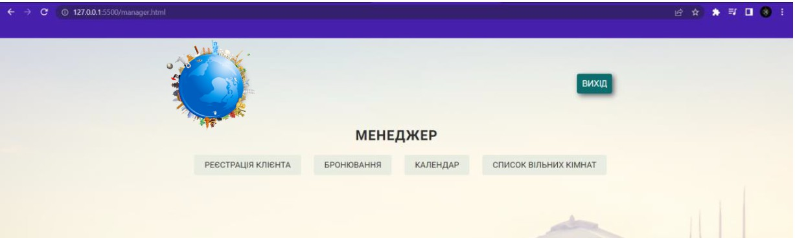
Рисунок 3.4 –Інтерфейс менеджера
 |  |  |  |  | ДРБ.ІП – 82.00.00.000 ПЗ | Арк.
 |  |  |  |  | ДРБ.ІП – 82.00.00.000 ПЗ | 64
Змн. | Арк. | № докум. | Підпис | Дата | ДРБ.ІП – 82.00.00.000 ПЗ | 64

Натиснувши на одну з вище перерахованих кнопок користувач може вийти з системи або перейти до інших сторінок, а саме до:
- реєстрації відвідувачів готелю;
- бронюванню номеру;
- перегляду календарю;
- списку вільних кімнат.Далі буду розглядатися сторінки, які доступні менеджеру. Він може керувати наступними вкладками:
- реєстрація клієнтів;
- бронювання;
- календар;
- список вільних кімнат.
У вкладці «реєстрація клієнтів» користувач може працювати даними клієнтів. Тобто додавати його до інформаційної системи, чи редагувати дані, чи виділити зовсім.

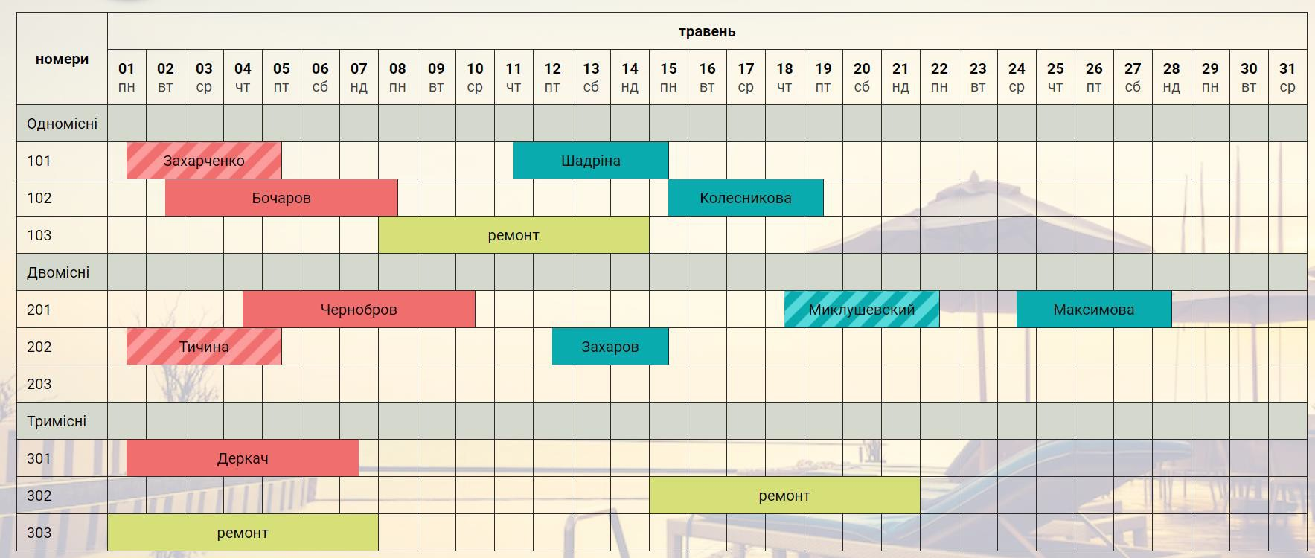
Рисунок 3.5 – Сторінка календаря

Розглянемо вкладку «календар». Вона представляє з себе календар на кожен день місяця (у даному випадку був травень) з номерами. Сторінка показує який номер зайнятий або заборонований, оплачений чи неоплачений. Червоним кольором помічені номери, які вже зайняті клієнтами, а зеленими –
 |  |  |  |  | ДРБ.ІП – 82.00.00.000 ПЗ | Арк.
 |  |  |  |  | ДРБ.ІП – 82.00.00.000 ПЗ | 65
Змн. | Арк. | № докум. | Підпис | Дата | ДРБ.ІП – 82.00.00.000 ПЗ | 65

заброньовані. Заштриховані ділянки є оплачені, а не заштриховані відповідно неоплачені. У календарі по горизонталі розташовані дні місяця, по вертикалі – номери кімнат (рис. 3.5).
Ще однією доступною вкладкою у менеджера є список вільних кімнат. Менеджер, працюючи на стойці реєстрації, спілкується з клієнтами. Вони розповідають про свої запити, а менеджер у свою чергу обробляє запити відвідувачів та відповідає їм.
Тому ця сторінка призначення для клієнтів. Тобто адміністратор настроює запит клієнтові (наприклад, дату прибування, кількість людей у кімнаті) у налаштуваннях та натискає кнопку пошуку. У виході з’являється відповідні номери у вигляді списку.
До кожної кімнати йде фотографія, опис, вартість за добу та кнопка
«забронювати». Адміністратор показує дані кімнати клієнтам, де вони дивляться результат (рис. 3.6).

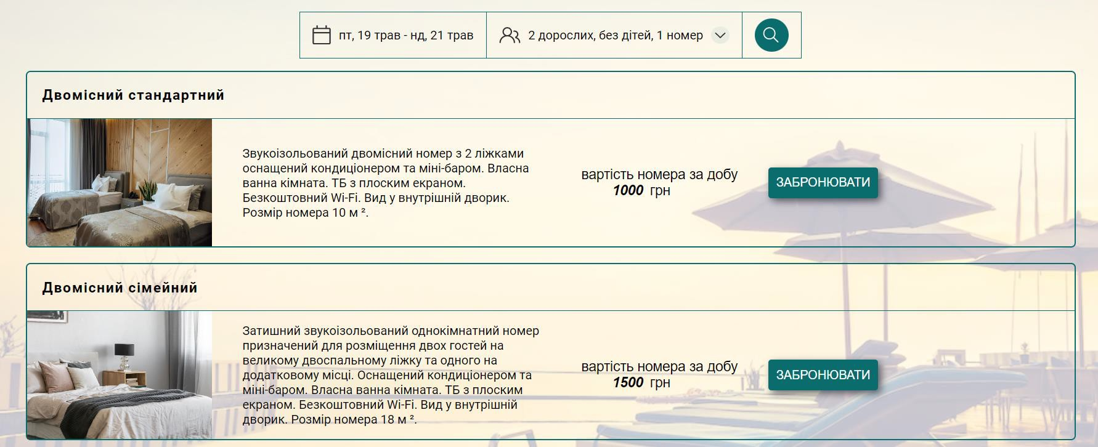
Рисунок 3.6 – Сторінка вільних кімнат
Адміністратор має повний доступ до всіх операцій. Тобто адміністратор має права менеджера та бухгалтера разом, що він може робити наведено нижче:
 |  |  |  |  | ДРБ.ІП – 82.00.00.000 ПЗ | Арк.
 |  |  |  |  | ДРБ.ІП – 82.00.00.000 ПЗ | 66
Змн. | Арк. | № докум. | Підпис | Дата | ДРБ.ІП – 82.00.00.000 ПЗ | 66

- редагувати або дивитися список кімнат;
- робити бронювання;
- реєструвати клієнта;
- робити звіт та чек;
- дивитися список клієнтів та редагувати його;
- працювати з календарем резервувань;
- працювати з працівниками;
- складати список, які кімнати вільні на обрану дату.
Розглядаючи інтерфейс адміністратора можна розгледіти такі складові: логотип, надпис «Адміністратор», кнопка «Вихід» та вкладки (такі, як реєстрація клієнта, бронювання, календар, клієнти, кімнати, оплата, список вільних кімнат та працівники) (рис. 3.7).

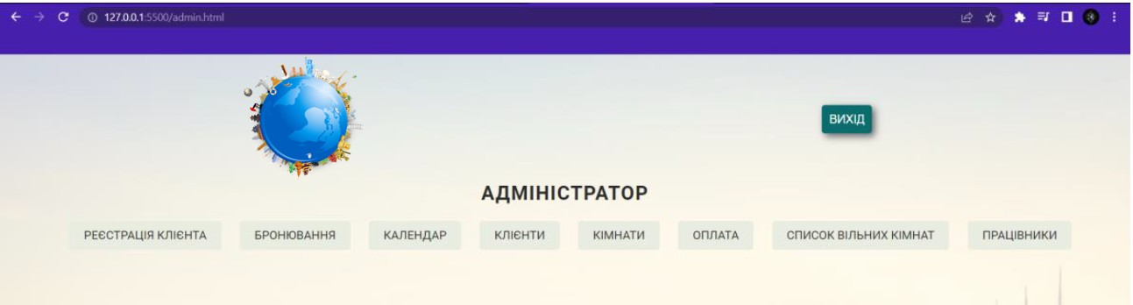
Рисунок 3.7 – Інтерфейс адміністратора

Було коротко розглянуто всі дії та сторінки системи керуванням готелем з правами доступу адміністратор, який має доступ до всіх процесів даної системи. Він має право працювати як менеджер, а також має права до редагування працівників у системі.
Адміністратор має більш за усіх права. Тобто він може керувати списками кімнат або клієнтів, робити бронювання, оформляти клієнтів, а також редагувати платіжки. Даний проект був створений саме для того, щоб їм могли ефективно користуватися в управлінні готельним бізнесом.
 |  |  |  |  | ДРБ.ІП – 82.00.00.000 ПЗ | Арк.
 |  |  |  |  | ДРБ.ІП – 82.00.00.000 ПЗ | 67
Змн. | Арк. | № докум. | Підпис | Дата | ДРБ.ІП – 82.00.00.000 ПЗ | 67

3.5. Тестування розробленого програмного продукту

Для того щоб розпочати тестування методом «чорного ящика» потрібно розробити так звані тест-кейси. Тому для тестування web-додатку система управління готелем були розроблені настіпні тест-кейси:
Тест-кейс #1 – Авторизація в систему
- Перейти на сторінку входу.
- Ввести дані у поля форми і натиснути кнопку «Ввійти».
- Перейти на головну сторінку системи.
Очікуваним результатом даного тест-кейсу є перехід на головну сторінку системи.
Для авторизації в системі введемо дані для входу, що показано на рисунку 3.8.

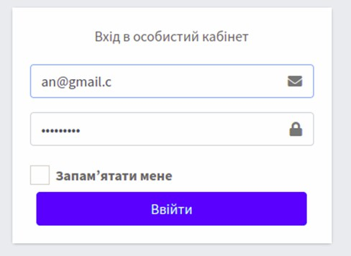
Рисунок 3.8 – Дані для авторизації

Після натиснення кнопки «Ввійти», на сервері відбувається перевірка і якщо усі дані введено вірно, нас повинно перекинути на головну сторінку системи.
 |  |  |  |  | ДРБ.ІП – 82.00.00.000 ПЗ | Арк.
 |  |  |  |  | ДРБ.ІП – 82.00.00.000 ПЗ | 68
Змн. | Арк. | № докум. | Підпис | Дата | ДРБ.ІП – 82.00.00.000 ПЗ | 68

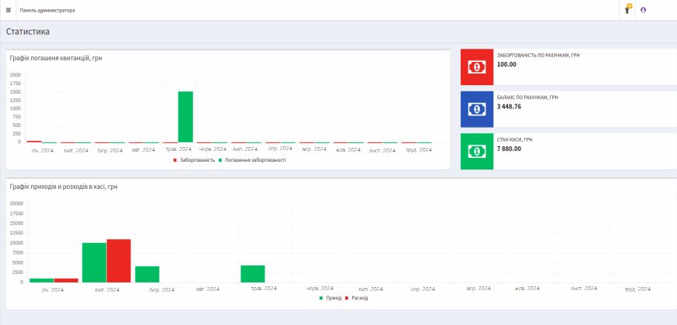
Рисунок 3.9 – Вхід в панель адміністратора (виконання тест-кейсу #1)

Тест-кейс #2 – Додавання нового готелю:
- Перейти на сторінку додавання нового готелю.
- Ввести усі дані Готель 1 і вул. Галицька 99.
- Натиснути кнопку «Зберегти».
- Отримати відповідь «Успішно».

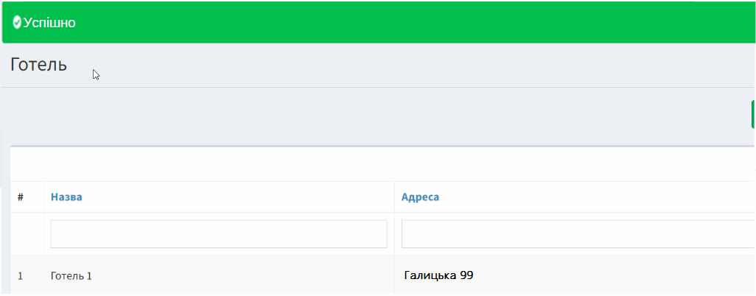
Рисунок 3.10 – Додавання нового готелю (виконання тест-кейсу #2)

Тест-кейс #3 – Додавання нового номеру:
  - Перейти на сторінку додавання нового номеру.
  - Ввести дані номеру.
 |  |  |  |  | ДРБ.ІП – 82.00.00.000 ПЗ | Арк.
 |  |  |  |  | ДРБ.ІП – 82.00.00.000 ПЗ | 69
Змн. | Арк. | № докум. | Підпис | Дата | ДРБ.ІП – 82.00.00.000 ПЗ | 69

- Натиснути кнопку «Зберегти».
- Отримати відповідь «Успішно».

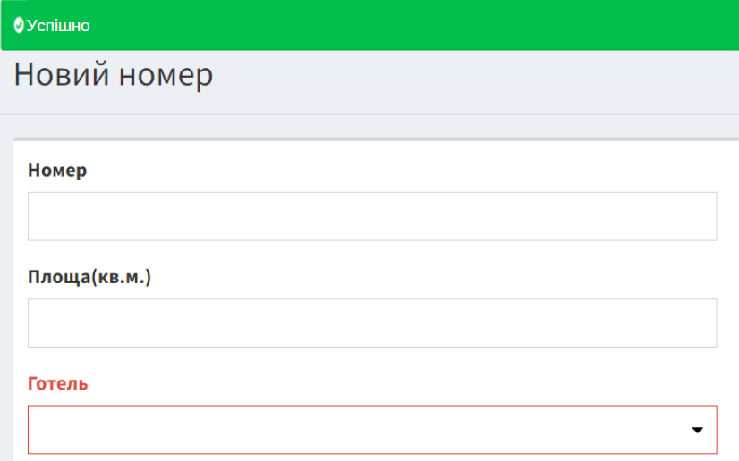

Рисунок 3.11 – Додавання нового номеру (виконання тест-кейсу #2)
В результаті виконання тест-кейсу система видала повідомлення
«Успішно». Тобто, фактичний результат відповідає очікованому, тому тест- кейс #3 успішно пройдено.

Тест-кейс #4 – Додавання нового постояльця:
  - Перейти на сторінку додавання нового постояльця.
  - Ввести дані постояльця.
  - Натиснути кнопку «Зберегти».
  - Отримати відповідь «Успішно».

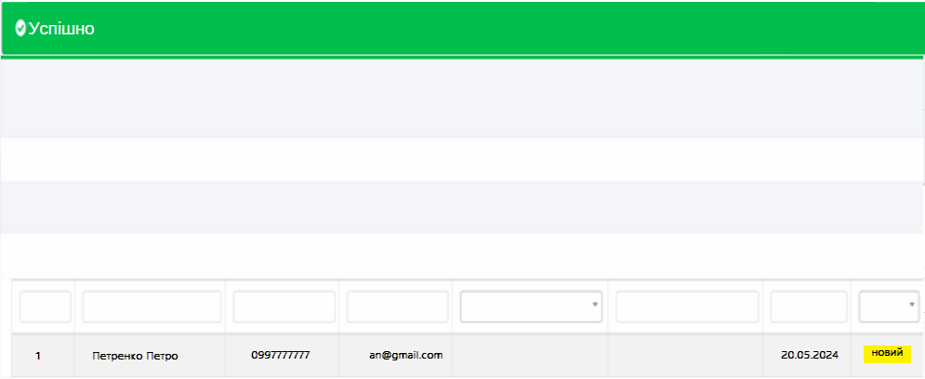
Рисунок 3.12 – Додавання нового постояльця (виконання тест-кейсу #2)
 |  |  |  |  | ДРБ.ІП – 82.00.00.000 ПЗ | Арк.
 |  |  |  |  | ДРБ.ІП – 82.00.00.000 ПЗ | 70
Змн. | Арк. | № докум. | Підпис | Дата | ДРБ.ІП – 82.00.00.000 ПЗ | 70

Тест-кейс #5 – Поповнення рахунку системи:
- Перейти на сторінку додавання приходу.
- Ввести суму.
- Натиснути кнопку «Зберегти».
- Отримати відповідь «Успішно».

Рисунок 3.13 – Результат виконання тест-кейсу #5

Після поповнення рахунку стан каси повинен збільшитися, на рисунку
3.14 продемонстровано початковий стан та стан після виконання тест-кейсу.




Рисунок 3.14 – Поповнення каси (тест-кейс #5)

При проведенні тестування програмного додатку було отримано повну відповідність фактичних результатів очікуваним. Помилок чи багів при роботі програми не виявлено, додаток працював в точності так, як було прогнозовано відповідно до описаного функціоналу. У результаті доведено повну працездатність програмного додатку та його відповідність поставленому технічному завданню.
 |  |  |  |  | ДРБ.ІП – 82.00.00.000 ПЗ | Арк.
 |  |  |  |  | ДРБ.ІП – 82.00.00.000 ПЗ | 71
Змн. | Арк. | № докум. | Підпис | Дата | ДРБ.ІП – 82.00.00.000 ПЗ | 71

ВИСНОВКИ

В представленій дипломній роботі здійснена розробка алгоритмів функціонування та програмне рішення керування об’єктом туристичної інфраструктури. Для досягнення поставлених цілей проведено детальний аналіз та оцінку веб-додатків, сформульовано мету дослідження – підвищення ефективності та спрощення управління об’єктом туристичної інфраструктури на прикладі готелю, шляхом використання спеціалізованого програмного забезпечення. Для реалізації мети було розроблено веб-додаток, що дозволяє автоматизувати систему управління готелем.
Під час проектування веб-додатку для управління готелем були визначені вимоги та критерії щодо розробленого продукту. Удосконалено алгоритм додавання нових постояльців до готелю, який на відміну від інших, дозволяє створити рахунок користувача, для зберігання коштів, а також використано вдосконалений алгоритм генерування графічних та текстових звітів, що дозволяє швидко та ефективно формувати їх.
Створений web-додаток для управління готелем розроблено з використанням мови програмування PHP та фреймворку Laravel в бекенді, а шаблон сайту розроблений за допомогою HTML, CSS та JavaScript, середовища розробки PHPStorm, для тестування коду використано бібліотеку PHPUnit. В результаті виконання дипломної роботи розроблено повноцінний веб-додаток керування об’єктом туристичної інфраструктури та виконано його тестування.
Створена система управління готелем надає змогу всім категоріям користувачів здійснювати, в залежності від прав доступу до інформації, реєстрацію, бронюванню номерів, перегляд гостей готелю, кімнат, зроблених платежів, перегляд списку усіх працівників. У системі визначені передбачені наступні категорії користувачів: адміністратор та менеджер.
 |  |  |  |  | ДРБ.ІП – 82.00.00.000 ПЗ | Арк.
 |  |  |  |  | ДРБ.ІП – 82.00.00.000 ПЗ | 72
Змн. | Арк. | № докум. | Підпис | Дата | ДРБ.ІП – 82.00.00.000 ПЗ | 72

ПЕРЕЛІК ВИКОРИСТАНОЇ ЛІТЕРАТУРИ

- Інформаційні технології в сучасному світі URL: http://sophus.at.ua/ publ/2013_12_19_20_kampodilsk/sekcija_7_2013_12_19_20/informacijni_t ekhnologiji_v_suchasnomu_sviti/49-1-0-863.
- Інтегровані системи управління людськими ресурсами: https://kbp.aero/docs/Nastanova.pdf.
- І. К. Нестерчук, С.В. Тищенко,. Т.М. Чернишова, Б. Л. Шевчук., А.С. Осіпчук. Технологія готельної справи: Навч. посібник. Житомир: ЖНАЕУ, 2019. 223 с.
- Cenium Hospitality ERP. URL: https:/cenium.com/.
- Бронювання готелів. URL: https://uk.wikipedia.org/wiki/
Бронювання_готелів
- Особливості бронювання готелів: https://vidpochivay.top/osoblivosti- bronjuvannja-goteliv-cherez-internet/
- Характеристика готельних послуг: https://tourlib.net/books_ukr/ pucentejlo91.htm
- Типи сучасних готелів: https://tourlib.net/books_ukr/roglev01-5.htm
- Зірки на готелі: http://hotelhetman.com.ua/stati/zvezdy-na-otele-chto-oni- oznachaiut
- Що означає кількість зірок: http://tursvit.info/shho-oznachaye-kilkist- zirok-gotelyu/
- Класифікація готельних номерів: https://studfile.net/preview/5436979/ page:53/
- Система управління готелем jSolutions. URL: https://jsolutions.ua/.
- Програма автоматизації підприємств Рарус. URL: https://rarus.com.ua/.
- Марченко А. В. Проектування інформаційних систем: Навч. посібник. К.: ДУТ, 2016. 90 с.
 |  |  |  |  | ДРБ.ІП – 82.00.00.000 ПЗ | Арк.
 |  |  |  |  | ДРБ.ІП – 82.00.00.000 ПЗ | 73
Змн. | Арк. | № докум. | Підпис | Дата | ДРБ.ІП – 82.00.00.000 ПЗ | 73

- Лілія Н. Готельно-ресторанний бізнес / Н. Лілія, Н. Наталія., 2019. – 344 с.
- Paul G. CRM at the Speed of Light, Fourth Edition: Social CRM 2.0 Strategies, Tools, and Techniques for Engaging Your Customers 4th Edition
/ Greenberg Paul., 2009. – 688 p.
- Автоматизовані системи управління готелями URL: https://tourlib.net/statti_ukr/gudzovata.htm.
- Інформаційна система: https://www.britannica.com/topic/information- system.
- 7. Що таке комп’ютерні системи бронювання: https://www.igi- global.com/dictionary/computer-reservation-systems-crs/41576..
- Kevin T. Programming PHP: Creating Dynamic Web Pages / T. Kevin, M. Peter., 2020. – 544 p.
- Hotels24.ua: About : https://hotels24.ua/uk/about/
- Booking.com: https://www.booking.com/index.uk.html?label=gen173nr- 1DCAEoggI46AdIM1gEaOkBiAEBmAEpuAEXyAEV2AED6AEBiAIBqA IDuAKRs6yLBsACAdICJDBiYWEzODM4LWQzMjItNDU0YS1iZjVlLW
U4MTg5MDc5OWYzM9gCBOACAQ;sid=609fe33d187b1de4cd5d9a9f85e c50e5;keep_landing=1;sb_price_type=total;sig=v199MariZ-&
- Jon D. JavaScript and jQuery: Interactive Front-End Web Development / Duckett Jon., 2014. – 640 p.
- Чому PHP досі є лідером серед платформ. URL: https://msiter.ru/articles/pochemu-php-do-sih-por-yavlyaetsyaliderom-sredi- platform-razrabotki-veb-prilozheniy
- Test-Driven: TDD and Acceptance TDD for Java Developers, 1st Edition / Lasse Koskela 2007. – 294p.
- David Amos. Python Basics: A Practical Introduction to Python 3 / Amos D., Bader D. – Real Python, Inc., 2021. – 635 p. – ISBN 978-1775093329.
 |  |  |  |  | ДРБ.ІП – 82.00.00.000 ПЗ | Арк.
 |  |  |  |  | ДРБ.ІП – 82.00.00.000 ПЗ | 74
Змн. | Арк. | № докум. | Підпис | Дата | ДРБ.ІП – 82.00.00.000 ПЗ | 74

- Head First Object-Oriented Analysis Design, 1st Edition / Brett D. McLaughlin, Gary Pollice & David West 2004. – 337p.
- Jay A K. Using SQLite: Small. Fast. Reliable. Choose Any Three / Kreibich Jay A., 2010. – 530 p.
- David Amos Foundations of Software Testing ISTQB Certification, 4th edition,/ Amos D., 2019. – 530 p.
 |  |  |  |  | ДРБ.ІП – 82.00.00.000 ПЗ | Арк.
 |  |  |  |  | ДРБ.ІП – 82.00.00.000 ПЗ | 75
Змн. | Арк. | № докум. | Підпис | Дата | ДРБ.ІП – 82.00.00.000 ПЗ | 75

ДОДАТКИ

Додаток А
Фрагмент коду розробленої системи

HotelController.php
<?php
namespace App\Http\Controllers; use App\Helper\ImageSaver;
use App\Models\Hotel;
use App\Models\HotelFlour; use App\Models\HotelSection; use Illuminate\Http\Request;
class HotelController extends Controller
{
public function index()
{
$modelHotel = new Hotel();
$Hotels = $modelHotel->getHotel();
return view('admin.Hotel.main', ['Hotels' => $Hotels]);
}
public function show(int $id)
{
$modelHotel = new Hotel();
$Hotel = $modelHotel->getHotelIds($id);
return view('admin.Hotel.show', ['Hotel' => $Hotel]);
}
public function edit(int $id)
{
$modelHotel = new Hotel();
$Hotel = $modelHotel->getHotelIds($id);
return view('admin.Hotel.edit', ['Hotel' => $Hotel]);
}
public function create()
{
return view('admin.Hotel.create');
}
public function save(Request $request)
{

$request->validate([
'HotelImage.*' => 'mimes:jpeg,jpg,png,svg|max:5000', 'nameFlour.*' => 'required',
'nameSection.*' => 'required',
]);
$modelHotel = new Hotel();
$modelHotelSection = новий HotelSection();
$modelHotelFlour = новий HotelFlour();
$imageSaved = новий ImageSaver();
$ data = $ request-> all ();
if ($request->file('HotelImage') !== null) {
$file = $request->file('HotelImage'); foreach ($file as $key => $item) {
$path[$key] = $imageSaved->upl($item, 'Hotel');
}
$data['HotelImages'] = $path;
}
$HotelId = $modelHotel->create($data);
$sectionId = $modelHotelSection->create($data, $HotelId);
$flourId = $modelHotelFlour->create($data,$HotelId);
return redirect()->route('adminHotelIndex')->withSuccess('Успішно!');
}
public function update(Request $request, $id)
{
$request->validate([
'HotelImage.*' => 'mimes:jpeg,jpg,png,svg|max:5000', 'nameFlour.*' => 'required',
'nameSection.*' => 'required',
]);
$modelHotel = new Hotel();
$modelHotelSection = новий HotelSection();
$modelHotelFlour = новий HotelFlour();
$imageSaved = новий ImageSaver();
$Hotel = $modelHotel->getHotelIds($id);
$ data = $ request-> all ();
if ($request->file('HotelImage') !== null) {
$file = $request->file('HotelImage'); foreach ($file as $key => $item) {

if ($data['pathHotelImage'] !== null) {
$imageSaved->remove($data['pathHotelImage'][$key]);
}
$path[$key] = $imageSaved->upl($item, 'Hotel');
}
$data['HotelImages'] = $path
}
$HotelId = $modelHotel->updates($data, $Hotel); if (isset($data['nameSection'])) {
$sectionId = $modelHotelSection->updates($data, $id);
}
if (isset($data['nameFlour'])) {
$flourId = $modelHotelFlour->updates($data,$id);
}
return redirect()->route('adminHotelIndex')->withSuccess('Успішно!');
}
public function removeHotel($id)
{
$modelHotel = new Hotel();
$imageSaved = новий ImageSaver();
$Hotel = $modelHotel->getHotelIds($id);
$i = 1;
foreach ($Hotel as $key => $item) {
$imageSaved->remove($Hotel['image' . $i]);
$i++;
}
$Hotel->delete();
return redirect()->route('adminHotelIndex')->withSuccess('Успішно!');
}
public function removeHotelFlour($id)
{
$modelHotelFlour = новий HotelFlour();
$flour = $modelHotelFlour->getFlourIds($id);
$flour->delete();
}
public function removeSectionFlour($id)
{
$modelHotelSection = новий HotelSection();

$section = $modelHotelSection->getSectionIds($id);
$section->delete();
}
public function HotelId(int $id)
{
$modelHotel = new Hotel();
$Hotel = $modelHotel->getHotelIds($id) return json_encode($Hotel);
}
public function sectionId(int $id)
{
$modelHotelSection = новий HotelSection();
$section = $modelHotelSection->getSectionIds($id); return json_encode($section);
}
}

NumberController.php
<?php
namespace App\Http\Controllers; use App\Models\Number;
use App\Models\Hotel;
use App\Models\PersonalAccounts; use App\Models\Tariff;
use App\Models\User;
use Illuminate\Http\Request;
class NumberController extends Controller
{
public function create()
{
$modelTariff = новий Tariff();
$modelAccounts = новий PersonalAccounts();
$modelHotel = new Hotel();
$modelUser = New User();
$Hotel = $modelHotel->getHotel();
$tariffs = $modelTariff->getTariff();
$accounts = $modelAccounts->getAccounts();
$users = $modelUser->getUsers();

return view('admin.Number.create', ['Hotels' => $Hotel, 'tariffs' =>
$tariffs,
'accounts' => $accounts, 'users' => $users]);
}
public function getHotel(Request $request): object
{
$modelHotel = new Hotel();
$ data = $ request-> all ();
$Hotel = $modelHotel->getHotelIds($data['name']); return response()->json($Hotel);
}
public function save(Request $request)
{
$request->validate([ 'numberNumber' => 'required', 'Hotel' => 'required',
], [
'numberNumber.required' => 'Введіть номер', 'Hotel.required' => 'Виберіть будинок'
]);
$modelApartament = new Number();
$modelAccount = new PersonalAccounts();
$ data = $ request-> all ();
$apartmantId = $modelApartament->creates($data); if ($data['numberPersonalAccount'] !== null) {
$modelAccount->updateApartament($apartmantId, $data);
}
return redirect()->route('adminNumberCreate')-
>withSuccess('Успішно!');
}
public function index()
{
$modelNumber = новий Number();
$apartments = $modelNumber->getNumber();
return view('admin.Number.main', ['apartments' => $apartments]);
}
public function edit($id)
{

$modelNumber = новий Number();
$modelTariff = новий Tariff();
$modelAccounts = новий PersonalAccounts();
$modelHotel = new Hotel();
$modelUser = New User();
$Hotel = $modelHotel->getHotel();
$tariffs = $modelTariff->getTariff();
$accounts = $modelAccounts->getAccounts();
$users = $modelUser->getUsers();
$apartments = $modelNumber->getNumberIds($id);
return view('admin.Number.edit', ['apartments' => $apartments, 'Hotels' => $Hotel, 'tariffs' => $tariffs,
'accounts' => $accounts, 'users' => $users]);
}
public function updates(Request $request, $id)
{
$request->validate([ 'numberNumber' => 'required', 'Hotel' => 'required',
'numberPersonalAccount' =>
'unique:personal_accounts,number,'.$request->numberPersonalAccountId,
]);
$modelApartament = new Number();
$ data = $ request-> all ();
$Number = $modelApartament->getNumberIds($id);
$modelApartament->updates($data, $Number);
return redirect()->route('adminNumberIndex')->withSuccess('Успішно!');
}
public function show($id)
{
$modelNumber = новий Number();
$Number = $modelNumber->getNumberIds($id);
return view('admin.Number.show', ['Number' => $Number]);
}
public function remove($id)
{
$modelNumber = новий Number();
$Number = $modelNumber->getNumberIds($id);

$Number->delete();
return redirect()->route('adminNumberIndex')->withSuccess('Успішно!');
}
public function getApartments(int $id)
{
$modelApartments = new Number();
$apartments = $modelApartments->getNumberIds($id); return json_encode($apartments);
}
}
AccountTransactionController.php
<?php
namespace App\Http\Controllers; use App\Models\AccountTransaction; use App\Models\PersonalAccounts; use App\Models\User;
use Illuminate\Http\Request;
class AccountTransactionController extends Controller
{
public function create()
{
$modelAccount = new PersonalAccounts();
$modelUser = New User();
$modelTransaction = новий AccountTransaction();
$accounts = $modelAccount->getAccounts();
$users = $modelUser->getUsers();
$transactionUid = $modelTransaction->getLastUid() + 1
return view('admin.transaction.create', ['accounts' => $accounts, 'users' => $users, 'transactionUid' => $transactionUid]);
}
public function store(Request $request)
{
$ data = $ request-> all ();
$modelTransaction = новий AccountTransaction();
$modelTransaction->store($data);
return redirect()->back()->withSuccess('Успішно!');
}
public function getUser($id)

{
$modelUser = New User();
$user = $modelUser->getUserIds($id);
$user->Number->accounts; dd($user);
return json_encode($user);
}
}
InvoiceController.php
<?php
namespace App\Http\Controllers; use App\Models\AccountTransaction; use App\Models\Hotel;
use App\Models\Invoice;
use App\Models\InvoiceService; use App\Models\PersonalAccounts; use App\Models\Service;
use App\Models\ServiceUnit; use App\Models\Tariff;
use App\Models\TariffService; use Carbon\Carbon;
use Illuminate\Http\Request;
class InvoiceController extends Controller
{
public function index()
{
$modelInvoice = New Invoice();
$modelTransaction = новий AccountTransaction();
$modelAccount= new PersonalAccounts();
$invoices = $modelInvoice->getInvoices();
$data['debt'] = $modelAccount->getBalanceDebtTotal();
$data['total'] = $modelAccount->getBalanceTotal();
$data['cashBox'] = $modelTransaction->getCashboxBalance(); foreach ($invoices as $invoice){
$invoice['dateMonth'] = Carbon::createFromFormat('d-m-Y',
$invoice["uid_date"])->locale('ru')->isoFormat('MMMM YYYY'); foreach ($invoice->invoiceService як $invoiceService){
$invoice['priceTotal'] += $invoiceService['price'];

}
return view('admin.invoice.main', ['invoices' => $invoices, 'data' =>
$data])
}
public function create(Request $request)
{
$modelInvoice = New Invoice();
$modelHotel = new Hotel();
$modelTariff = новий Tariff();
$modelService = new Service();
$modelServiceUnit = новий ServiceUnit();
$Hotels = $modelHotel->getHotel();
$tariffs = $modelTariff->getTariff();
$services = $modelService->getData();
$units = $modelServiceUnit->getData();
$invoiceUid = $modelInvoice->getLastUid();
$invoiceId = $request->get('invoice_id');
$invoice = $modelInvoice->getInvoiceIds($invoiceId); if (isset($invoice)) {
foreach ($invoice->invoiceService as $service) {
$invoice['price'] += $service['price'];
}
}
return view('admin.invoice.create', ['Hotels' => $Hotels, 'tariffs' =>
$tariffs, 'services' => $services,
'units' => $units, 'invoiceUid' => $invoiceUid, 'invoice' =>
$invoice]);
}
public function store(Request $request)
{
$modelInvoice = New Invoice();
$ data = $ request-> all ();
$invoice = $modelInvoice->store($data);
return redirect()->back()->withSuccess('Успішно!');
}
public function show(Invoice $invoice)
{
foreach ($invoice->invoiceService as $service) {

$invoice['price'] += $service['price'];
}
return view('admin.invoice.show', ['invoice' => $invoice]);
}
public function edit(Invoice $invoice)
{
$modelHotel = new Hotel();
$modelTariff = новий Tariff();
$modelService = new Service();
$modelServiceUnit = новий ServiceUnit();
$Hotels = $modelHotel->getHotel();
$tariffs = $modelTariff->getTariff();
$services = $modelService->getData();
$units = $modelServiceUnit->getData();
foreach ($invoice->invoiceService as $service) {
$invoice['price'] += $service['price'];
}
return view('admin.invoice.edit', ['Hotels' => $Hotels, 'tariffs' =>
$tariffs, 'services' => $services,
'units' => $units, 'invoice' => $invoice]);
}
public function update(Request $request, Invoice $invoice)
{
$ data = $ request-> all ();
$invoiceId = $invoice->updates($data, $invoice); return redirect()->back()->withSuccess('Успішно!');
}
public function removeInvoice(int $id)
{
$modelInvoice = New Invoice();
$invoice = $modelInvoice->getInvoiceIds($id);
$invoice->delete();
return redirect()->back()->withSuccess('Успішно!');
}
public function invoiceAjaxDelete(Request $request)
{
$ data = $ request-> all ();
$modelInvoice = New Invoice();

$id = $modelInvoice->removeInvoiceMany($data); return json_encode($id);
}
public function removeInvoiceService(int $id)
{
$modelInvoiceService = новий InvoiceService();
$invoice = $modelInvoiceService->removeInvoiceService($id); return redirect()->back()->withSuccess('Успішно!');
}
}

БІБЛІОГРАФІЧНА ДОВІДКА

Тема дипломної роботи: “ Розробка програмного рішення керування об’єктом туристичної інфраструктури ”

Обсяг пояснювальної записки: 75 аркушів.

Дата закінчення роботи: 17 червня 2024 р. Підпис студента

